
Целиноград ауданы бойынша 2025-2029 жылдарға арналған жайылымдарды басқару және оларды пайдалану Жоспарын бекіту туралы
Ақмола облысы Целиноград аудандық мәслихатының 2025 жылғы 3 қарашадағы № 399/52-8 шешімі
Қазақстан Республикасының "Қазақстан Республикасындағы жергілікті мемлекеттік басқару және өзін-өзі басқару туралы" Заңы, Қазақстан Республикасының "Жайылымдар туралы" Заңының 13 бабының 3 тармағына сәйкес, Целиноград аудандық мәслихаты ШЕШІМ ҚАБЫЛДАДЫ:
1. Қоса беріліп отырған Целиноград ауданы бойынша 2025-2029 жылдарға арналған жайылымдарды басқару және оларды пайдалану Жоспары осы шешімнің қосымшасына сәйкес бекітілсін.
2. Осы шешiм оның алғашқы ресми жарияланған күнінен кейін күнтізбелік он күн өткен соң қолданысқа енгізіледі.
Целиноград аудандық мәслихатының төрағасы | Л.Конарбаева
"КЕЛІСІЛДІ"
Целиноград ауданының әкімі | Д.Сабырғали
2025 жылғы 03 қараша
"Целиноград ауданының  ауыл шаруашылығы бөлімі"  мемлекеттік мекемесінің  басшысы | О.Абуов
2025 жылғы 03 қараша
"Целиноград ауданының  жер қатынастары бөлімі"  мемлекеттік мекемесінің  басшысы | С.Айдаркулов
2025 жылғы 03 қараша
Целиноград аудандық
мәслихатының
2025 жылғы 03 қарашадағы
№ 399/52-8 шешіміне қосымша
Целиноград ауданы бойынша 2025-2029 жылдарға арналған жайылымдарды басқару және оларды пайдалану жоспары
Осы Целиноград ауданы бойынша 2025-2029 жылдарға арналған жайылымдарды басқару және оларды пайдалану жоспары (бұдан әрі - Жоспар) "Жайылымдар туралы" 2017 жылғы 20 ақпандағы Қазақстан Республикасы Заңының 6-бабының 4-1) тармақшасына, Қазақстан Республикасы Премьер - Министрінің Орынбасары-Қазақстан Республикасы Ауыл шаруашылығы министрінің 2017 жылғы 24 сәуірдегі "Жайылымдарды ұтымды пайдалану қағидаларын бекіту туралы" № 173 бұйрығына (Нормативтік құқықтық актілерді мемлекеттік тіркеу тізілімінде №15090 болып тіркелген), "Жайылымдардың жалпы алаңына жүктеменің шекті жол берілетін нормасын бекіту туралы" Қазақстан Республикасы Ауыл шаруашылығы министрінің 2015 жылғы 14 сәуірдегі № 3-3/332 бұйрығына (Нормативтік құқықтық актілерді мемлекеттік тіркеу тізілімінде № 11064) сәйкес әзірленді.
Жоспар жайылымдарды ұтымды пайдалану, жемшөпке деген қажеттілікті тұрақты қамтамасыз ету және жайылымдардың деградация процестерінің алдын алу мақсатында қабылданады.
Жайылымдарды басқару және пайдалану жоспарында мыналар ескеріледі:
өңірдің жер балансы және мемлекеттік жер кадастрының ақпараттық жүйесі туралы мәліметтер;
жайылымдарды геоботаникалық зерттеп-қарау мәліметтері;
мал қорымдары (биометриялық шұңқырлар) туралы мәліметтер;
айылымдық инфрақұрылым объектілері туралы және ауыл шаруашылығы жануарларын айдап өтуге арналған сервитуттар туралы мәліметтер;
ауыл шаруашылығы жануарларының сәйкестендіру дерекқорынан алынған ауыл шаруашылығы жануарлары басының саны туралы деректер;
ауыл шаруашылығы жануарларының түрлері мен жыныстық жас топтары бойынша қалыптастырылған үйірлердің, отарлардың, табындардың саны туралы деректер;
ұсынылатын жайылым айналымдарының схемалары;
Жоспарда мынадай қосымшалар қамтылған:
1) әкімшілік-аумақтық бірлік аумағында жайылымдардың жер санаттары бөлінісінде орналасу схемасы (картасы) (1-қосымша);
2) жеке ауладағы ауыл шаруашылығы жануарларын жаю бойынша халықтың мұқтаждығына арналған жайылымдар, оның ішінде қоғамдық жайылымдар белгіленген схема (карта) (2-қосымша);
3) ұсынылатын жайылым айналымдарының схемалары көрсетілген схема (карта) (3-қосымша);
4) ауыл шаруашылығы жануарларын айдауға арналған сервитуттар, мал айдайтын трассалар және жайылымдық инфрақұрылымның өзге де объектілері, сондай-ақ мал қорымдары (биометриялық шұңқырлар) белгіленетін схема (карта) (4-қосымша),
суды тұтыну нормасына сәйкес жасалған су көздеріне (көлдерге, өзендерге, тоғандарға, қазандарға, суару немесе суландыру каналдарына, құбырлы немесе шахта құдықтарына) қол жеткізу схемасы (4-қосымша);
5) халықтың жеке ауласындағы ауыл шаруашылығы жануарларын жаю жөніндегі мұқтаждықтарын қанағаттандыру мақсатында резервке алынуға жататын жайылымдарды белгілейтін схема (карта) (5-қосымша);
6) тиісті әкімшілік-аумақтық бірліктегі жайылымдарды ұтымды пайдалану үшін қажетті талаптар (6-қосымша).
Целиноград ауданының
2025-2029 жылдарға
арналған жайылымдарды
басқару және оларды пайдалану
жоспарына 1-қосымша
Әкімшілік-аумақтық бірлік аумағында жайылымдардың шекаралары, аумақтары мен түрлері, оның ішінде шалғай, маусымдық, құрғақ және мәдени жайылымдарды қоса алғанда, жер учаскесіне құқық белгілейтін және сәйкестендіру құжаттарының негізінде олардың меншік иелері немесе жер пайдаланушылар туралы мәліметтерді көрсететін жер санаттары бойынша әкімшілік-аумақтық бірліктің аумағында жайылымдардың орналасу схемасы (картасы)

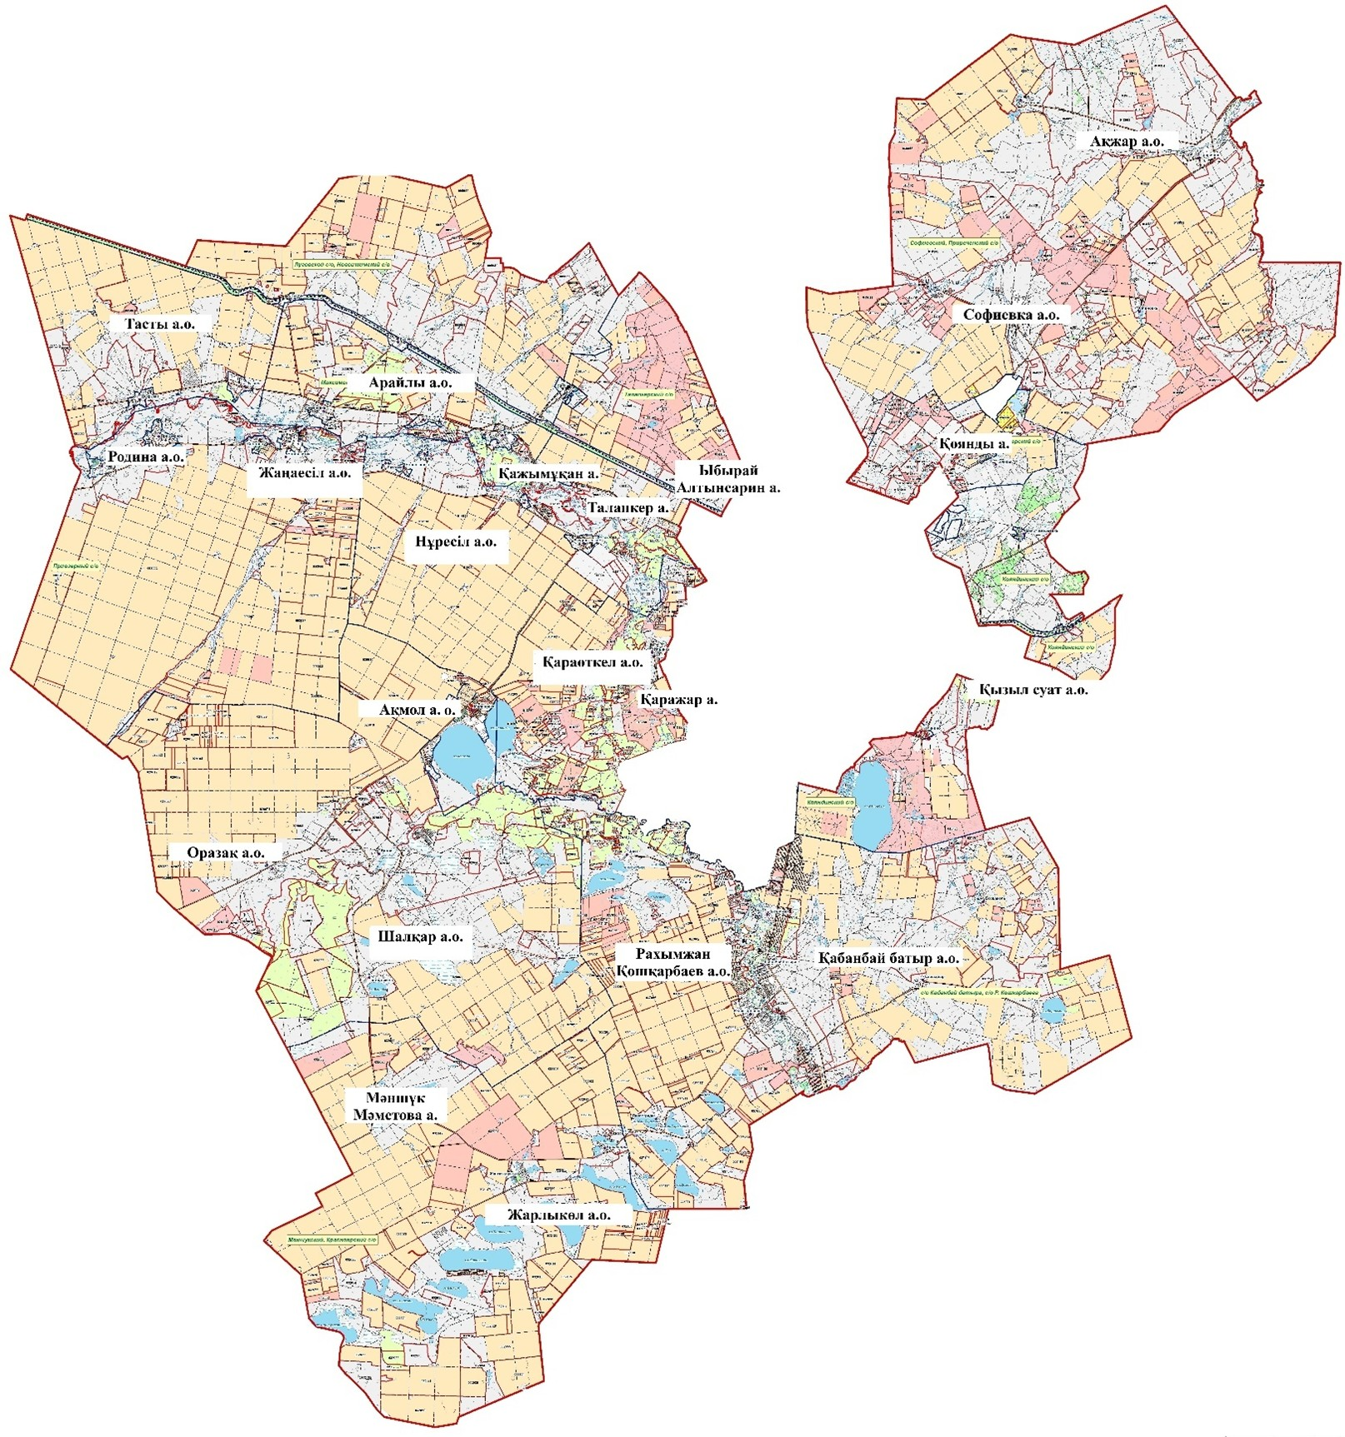

Өңірдің жер балансының және мемлекеттік жер кадастрының ақпараттық жүйесінің деректері 1-кесте. Целиноград ауданының жайылымдарын жерлердің санаттары бойынша бөлу, гектар
Ауылдық округтердің атауы | Жерлер санаттары |  |  |  |  |  |  | Жерлер жиыны
Ауылдық округтердің атауы | Ауыл шаруашылығы мақсатындағы | елді мекендердің | өнеркәсіп, көлік және өзге де ауыл шаруашылығы мақсатындағы емес | ерекше қорғалатын табиғи аумақтардың | орман қорының | су қорының | босалқы жер | Жерлер жиыны
Ақмол | 11403 | 5882,7 |  |  | 793 |  | 110 | 18188,7
Ақжар | 52128 | 7007,1 |  |  | 6382 |  | 1240 | 66757,1
Арайлы | 52115 | 6685,2 |  |  | 2942 |  | 2180 | 63922,2
Жанаесіл | 29918 | 4114 |  |  | 29 |  | 290 | 34351
Жарлыкөл | 42532 | 6021,5 |  |  |  |  | 8500 | 57053,5
Қабанбай батыр | 47226 | 6305,6 |  |  | 7865 |  | 1500 | 62896,6
Қаражар |  | 765,5 |  |  |  |  |  | 765,5
Қараөткел | 16393 | 2629,6 |  |  | 5845 |  | 800 | 25667,6
Қажымұқан | 575,8 | 575,8 |  |  |  |  |  | 1151,6
Қоянды | 6274,8 | 2448,6 |  |  | 3345 |  | 1304 | 13372,4
Қызыл суат | 16210 | 2183,6 |  |  | 9496 |  | 1500 | 29389,6
Мәншүк Мәметова | 22374 | 3375,8 |  |  |  |  | 150 | 25899,8
Нұресіл | 33661 | 4729,1 |  |  | 960 |  | 398 | 39748,1
Оразақ | 35414 | 9886,1 |  |  |  |  | 240 | 45540,1
Рахымжан Қошқарбаев | 37056 | 8759,5 |  |  | 514 |  | 3000 | 49329
Родина | 41134 | 3903 |  |  |  |  |  | 45037
Софиевка | 49627 | 10043 |  |  |  |  | 1150 | 60820
Талапкер | 21675 | 2075,3 |  |  |  |  | 1510 | 25260,3
Тасты | 27060 | 4256,5 |  |  |  |  | 738 | 32054,5
Шалқар | 51480 | 7698,3 |  |  |  |  | 4000 | 63178,3
Ыбырай Алтынсарин |  | 759,1 |  |  |  |  |  | 759,1
Барлығы: | 594256,6 | 100104,9 |  |  | 38171 |  | 28610 | 761142
2-кесте. Елді мекеннің жайылымдарын бөлу, гектар
№  Р/с№ | Ауылдық округтердің атауы | Әкімшілік-аумақтық объектілер жіктеуішінің коды | Елді мекеннің атауы | Жайылымдардың жалпы алаңы, мың гектар | Жайылымдардың алаңдары мен түрлері
 |  |  |  |  | жеке ауладағы ауыл шаруашылығы жануарларын жаю бойынша халық мұқтажын қанағаттандыруға арналған, мың гектар | көпшілік пайдаланатын, мың гектар | шалғайдағы, мың гектар | маусымдық, мың гектар | аридтық, мың гектар | екпе жайылымдар, мың гектар
1 | 2 | 3 | 4 | 5 | 6 | 7 | 8 | 9 | 10 | 11
1 | Ақмол | 116630100 | Ақмол | 1922,7 | 1922,7
2 | Ақмол | 116630300 | Өтеміс | 578,1 | 578,1
3 | Арайлы | 116655100 | Арайлы | 1981 | 1981
4 | Арайлы | 116655300 | Төңкеріс | 1526,9 | 1526,9
5 | Арайлы | 116655200 | Қосшоқы | 954,9 | 954,9
6 | Арайлы | 116655400 | Ынтымақ | 538 | 538
7 | Арайлы | 116655180 | Жайнақ | 349,7 | 349,7
8 | Жаңаесіл | 116659100 | Жаңаесіл | 637,1 | 637,1
9 | Жаңаесіл | 116659300 | Қарамеңді батыр | 1367,2 | 1367,2
10 | Жаңаесіл | 116659200 | Мортық | 1128,3 | 1128,3
11 | Қабанбай батыр | 116665100 | Қабанбай батыр | 2500 | 2500
12 | Қабанбай батыр | 116665500 | Нұра | 1757,9 | 1757,9
13 | Қабанбай батыр | 116665400 | Қызылжар | 176,1 | 176,1
14 | Қабанбай батыр | 116665600 | Сарыадыр | 915,2 | 915,2
15 | Қоянды | 116645100 | Қоянды | 888,4 | 888,4
16 | Қызыл суат | 116652100 | Қызыл суат | 33,1 | 33,1
17 | Қызыл суат | 116652200 | Аққайың | 652,2 | 652,2
18 | Қызыл суат | 116652500 | Шұбар | 248,5 | 248,5
19 | Қызыл суат | Берілмеген | Нұрлы
20 | Мәншүк Мәметова | 116658100 | Мәншүк Мәметова | 2725,4 | 2725,4
21 | Оразақ | 116649100 | Оразақ | 7682,7 | 7682,7
22 | Оразақ | 116649200 | Бірлік | 1572 | 1572
23 | Рахымжан Қошқарбаев | 116667100 | Рахымжан Қошқарбаев | 1545,7 | 1545,7
24 | Рахымжан Қошқарбаев | 116667500 | Преображенка | 2674,1 | 2674,1
25 | Рахымжан Қошқарбаев | 116667400 | Сарыкөл | 1668,6 | 1668,6
26 | Софиевка | 116671100 | Софиевка | 8765 | 8765
27 | Софиевка | 116671400 | Жабай | 728,9 | 728,9
28 | Талапкер | 116672100 | Талапкер | 1228,5 | 1228,5
29 | Қажымұқан | 116672200 | Қажымұқан | 186 | 186
30 | Ыбырай Алтынсарин | 116672500 | Ыбырай Алтынсарин | 282 | 282
31 | Тасты | 116653100 | Тасты | 1418 | 1418
32 | Тасты | 116653300 | Акмешіт | 1633,4 | 1633,4
33 | Тасты | 116653700 | Тастақ | 807,8 | 807,8
34 | Шалқар | 116673100 | Шалқар | 2719,3 | 2719,3
35 | Шалқар | 116673300 | Отаутүскең | 1564,8 | 1564,8
36 | Шалқар | 116673200 | Қаратомар | 1828,6 | 1828,6
37 | Жарлыкөл | 116647100 | Жалғызқұдық | 3821,8 | 3821,8
38 | Жарлыкөл | 116647200 | Жарлыкөл | 851,1 | 851,1
39 | Родина | 116661100 | Родина | 1629,5 | 1629,5
40 | Родина | 116661200 | Зеленый Гай | 1012,6 | 1012,6
41 | Родина | 116661300 | Садовое | 523,6 | 523,6
42 | Нұресіл | 116637100 | Нұресіл | 1313,7 | 1313,7
43 | Нұресіл | 116637300 | Жаңа Жайнак | 2124,7 | 2124,7
44 | Нұресіл | 116637500 | Раздольное | 460 | 460
45 | Қараөткел | 116648100 | Қараөткел | 687,6 | 687,6
46 | Қараөткел | 116648400 | Жаңажол | 700 | 700
47 | Қаражар | 116648700 | Қаражар | 237 | 237
48 | Ақжар | 116663100 | Ақжар | 3975,7 | 3975,7
49 | Ақжар | 116663200 | Опан | 2273,4 | 2273,4
 | Барлығы |  |  | 76796,8 | 76796,8
Целиноград ауданының
2025-2029
жылдарға арналған
жайылымдарды
басқару және оларды пайдалану
жоспарына 2-қосымша
Жеке ауладағы ауыл шаруашылығы жануарларын жаю бойынша халық мұқтажына арналған жайылымдар, оның ішінде көпшілік пайдаланатын жайылымдар белгіленген схема (карта) Ақмол ауылдық округі

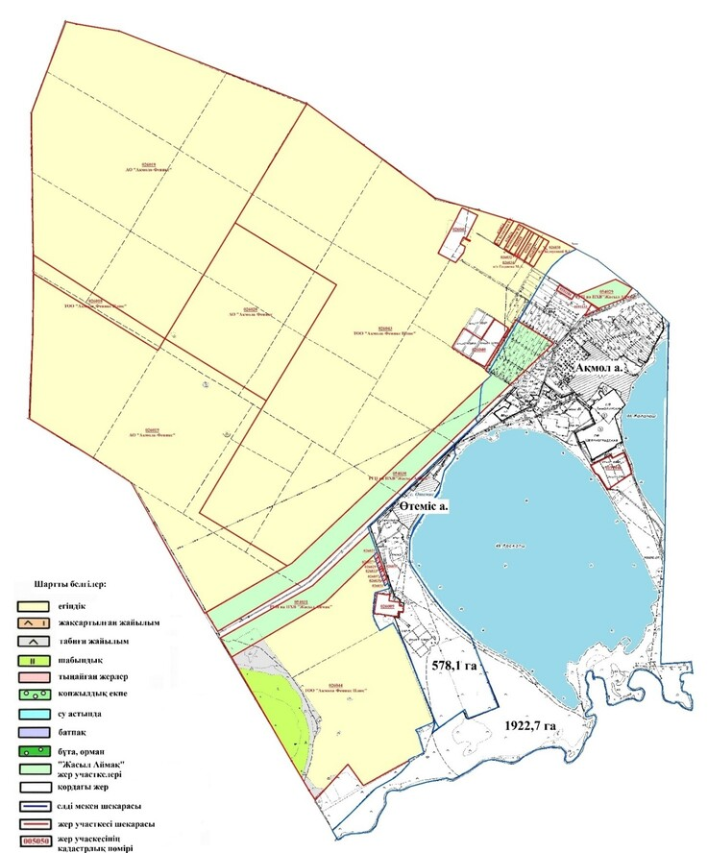

Ақжар ауылдық округі

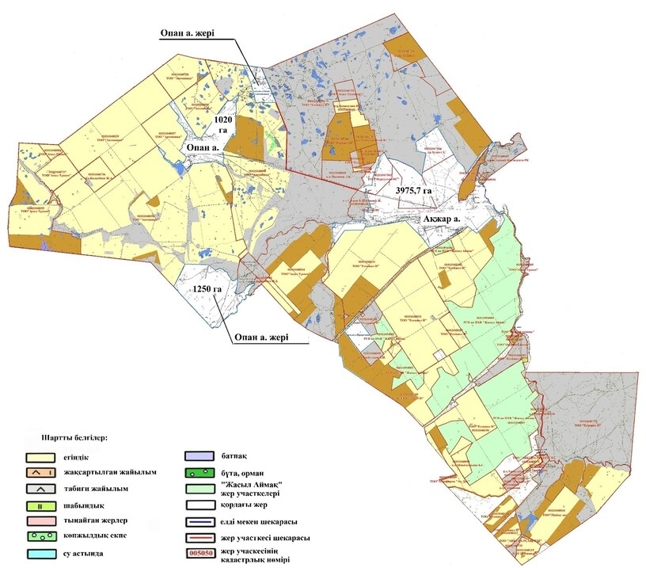

Арайлы ауылдық округі

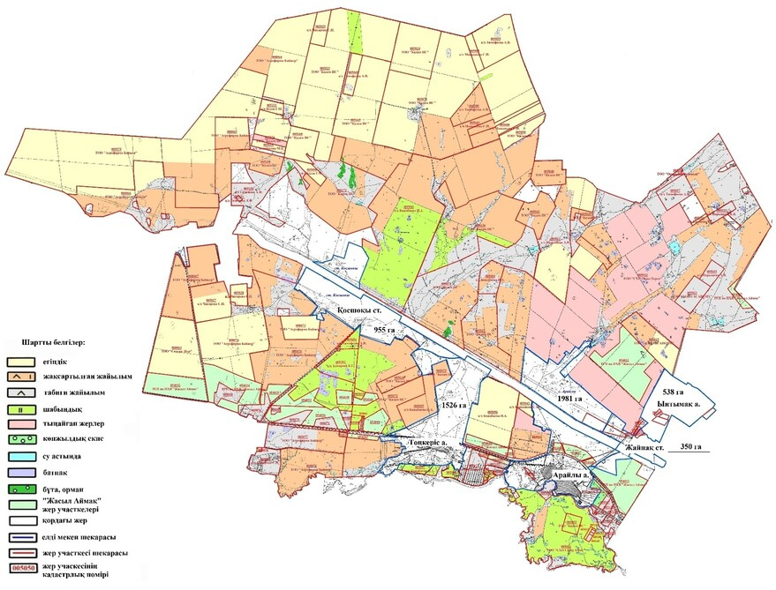

Жаңаесіл ауылдық округі

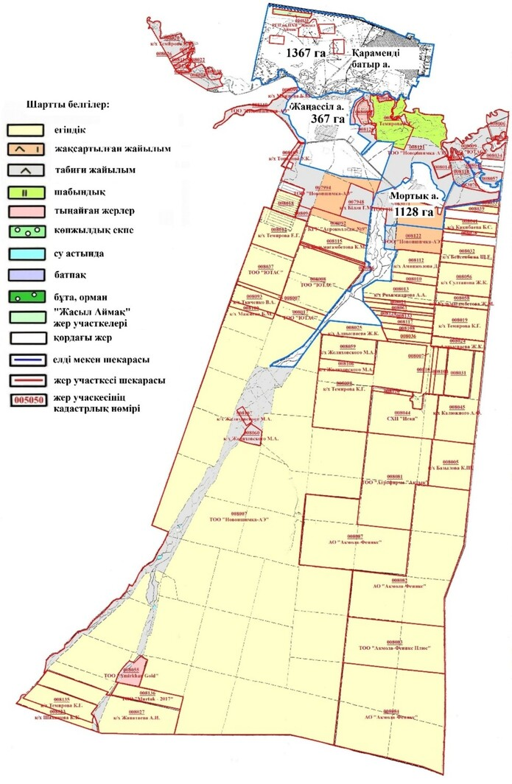

Жарлыкөл ауылдық округі

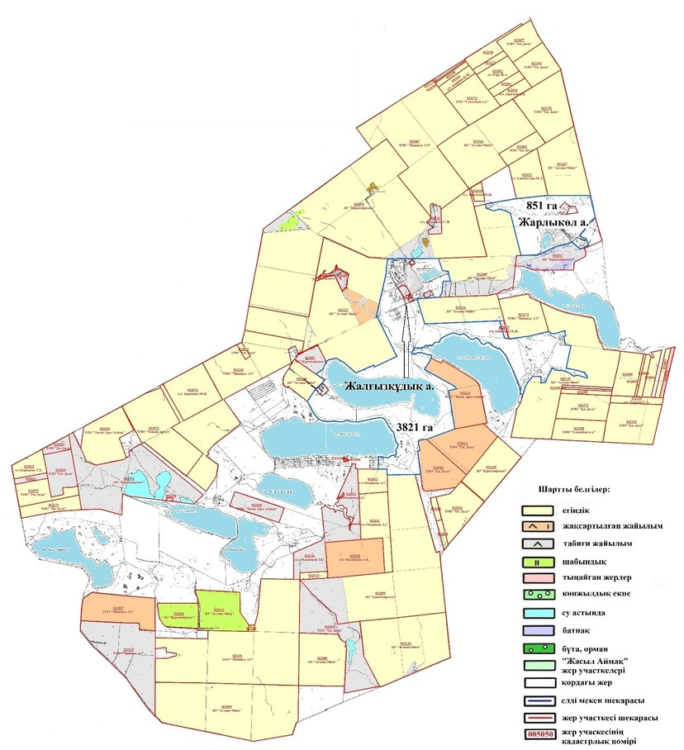

Қабанбай батыр ауылдық округі

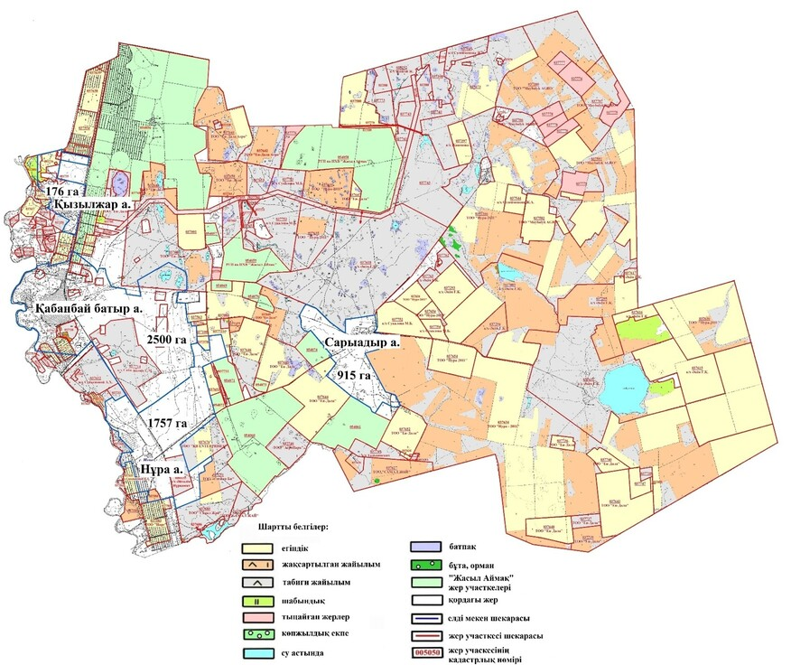

Қараөткел ауылдық округі, Қаражар ауылы

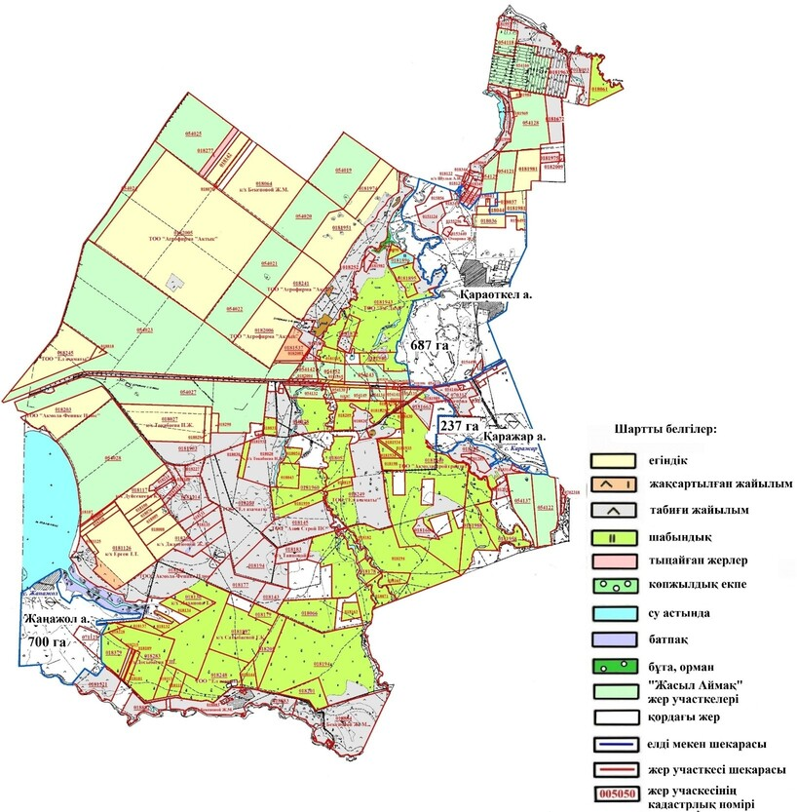

Қоянды ауылы

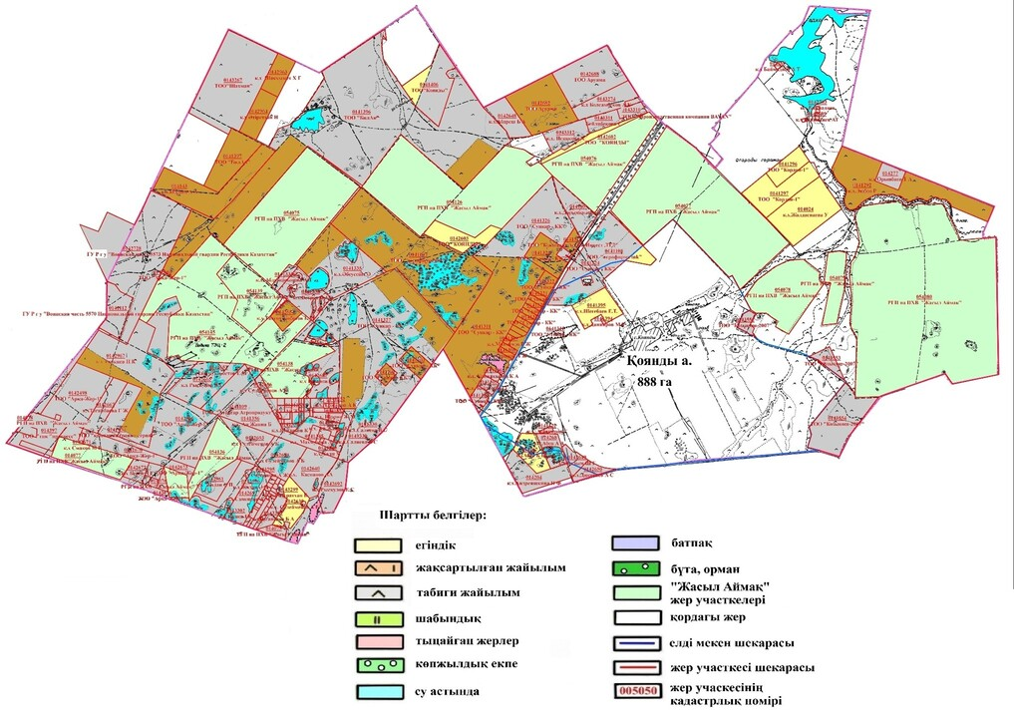

Қызыл суат ауылдық округі

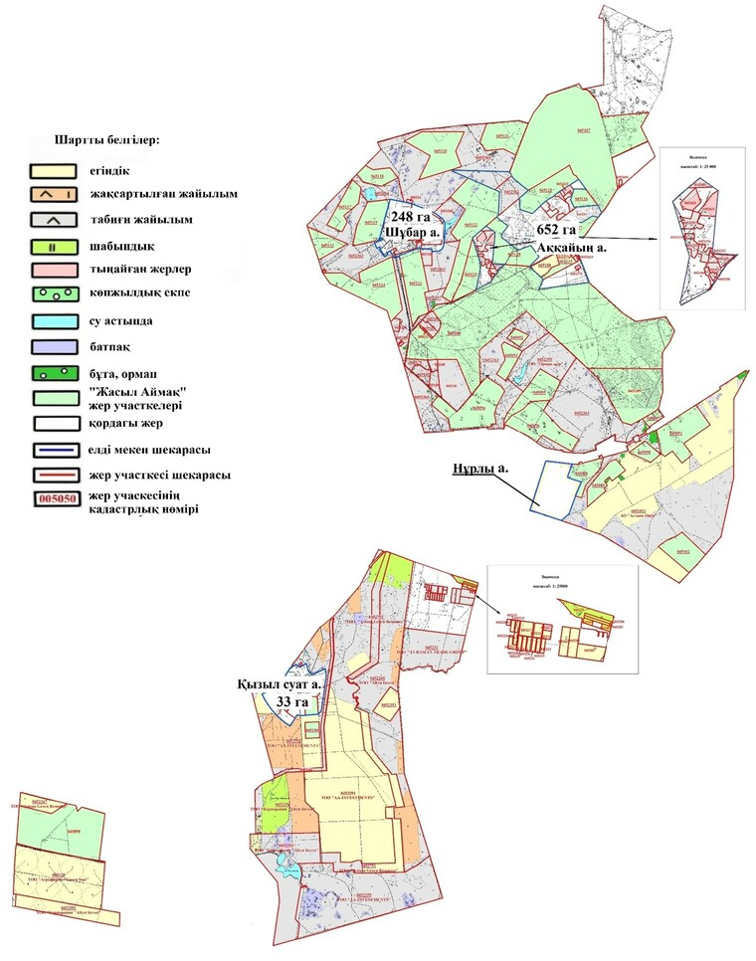

Мәншүк Мәметова ауылы

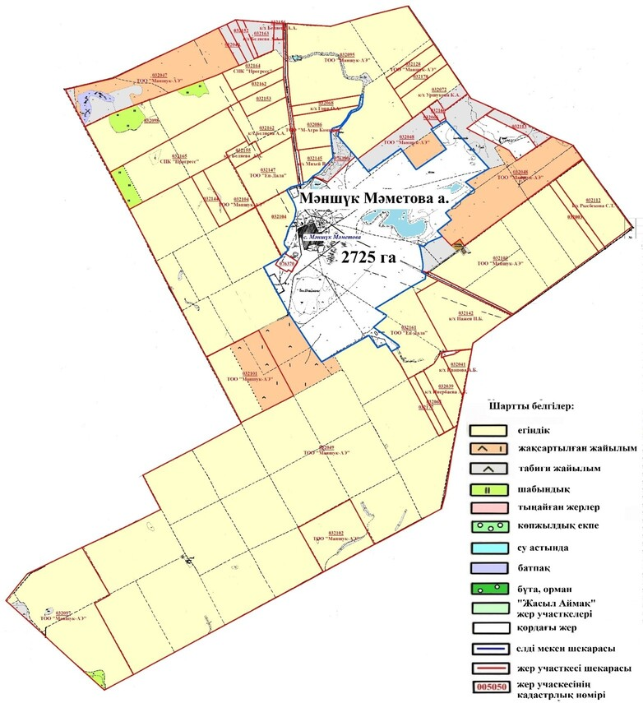

Нұресіл ауылдық округі

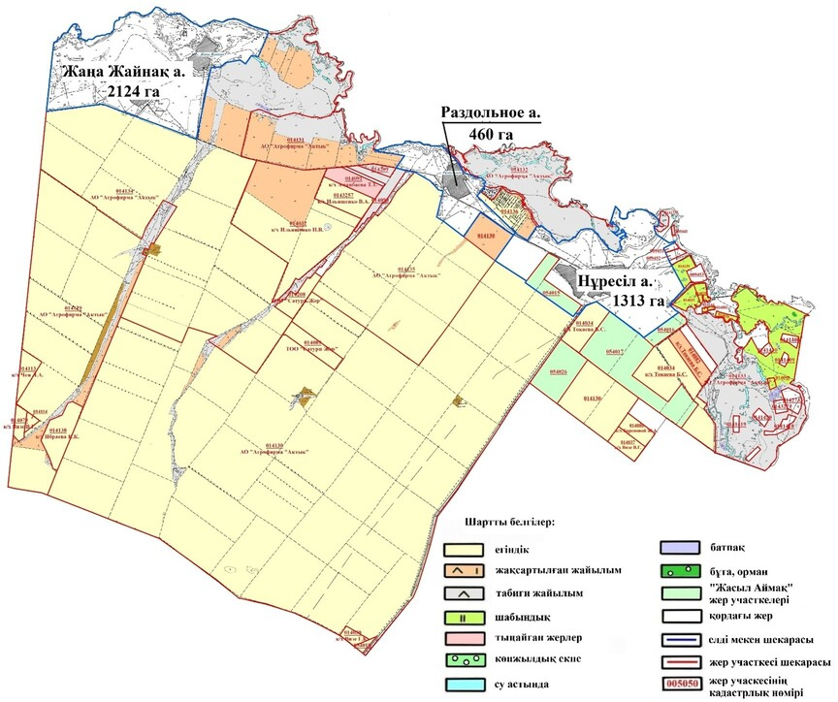

Оразақ ауылдық округі

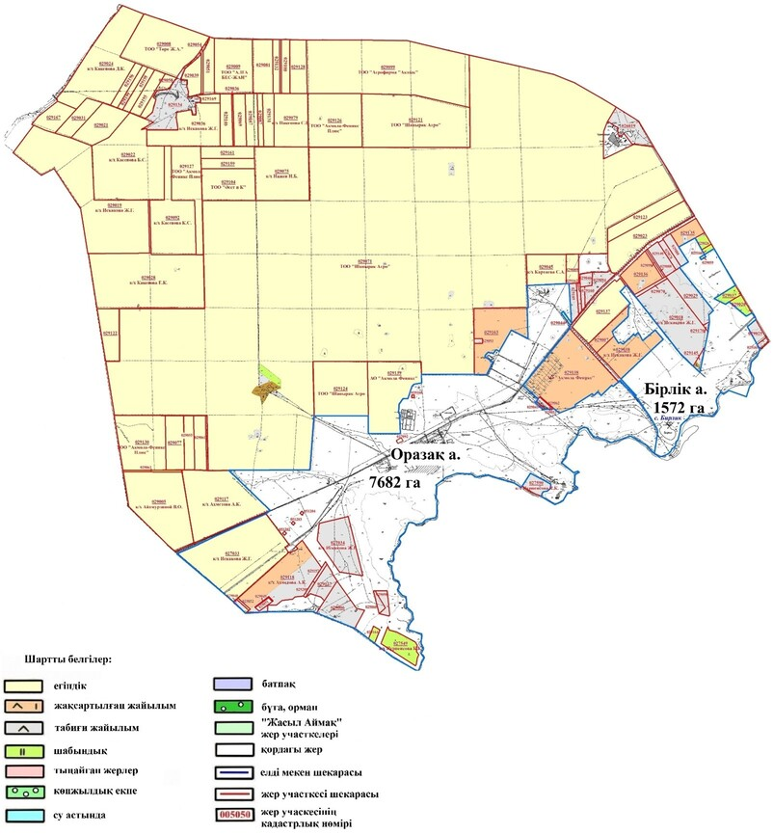

Рахымжан Қошкарбаев ауылдық округі

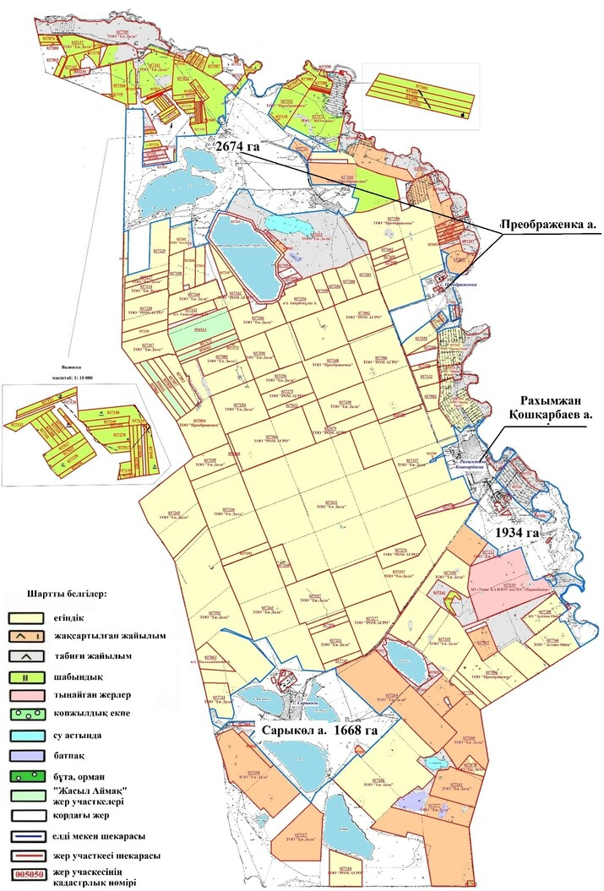

Родина ауылдық округі

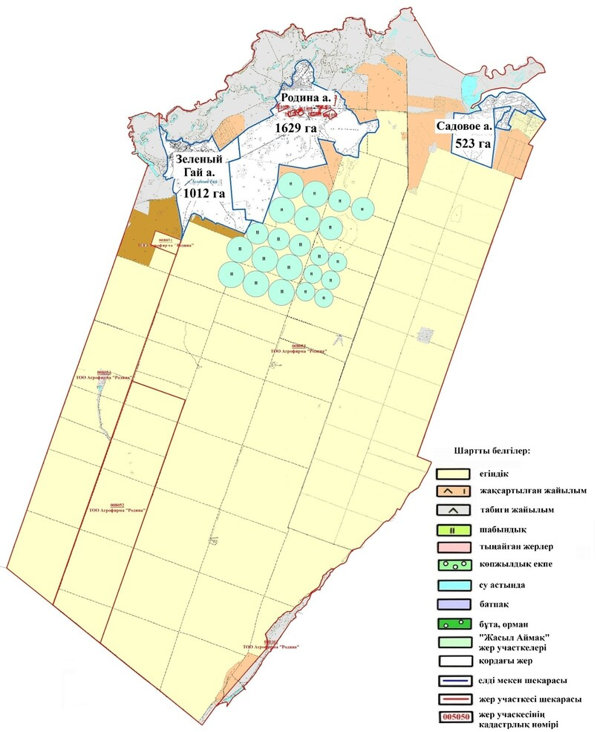

Софиевка ауылдық округі

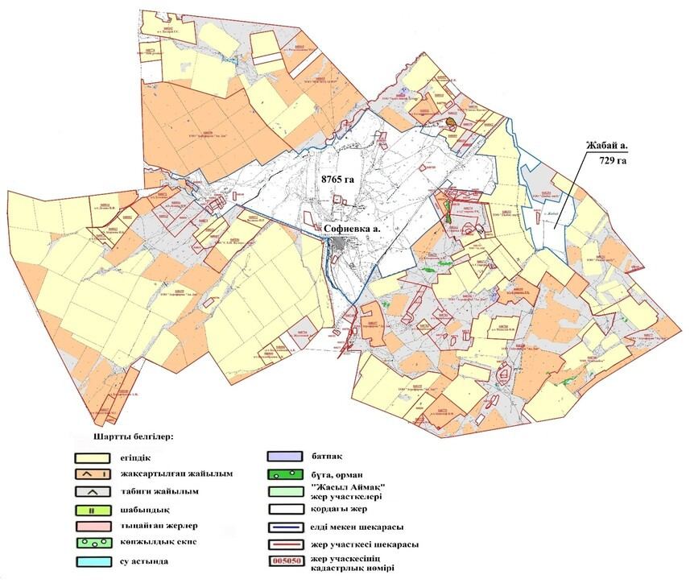

Талапкер, Қажымұқан, Ыбырай Алтынсарин ауылдары

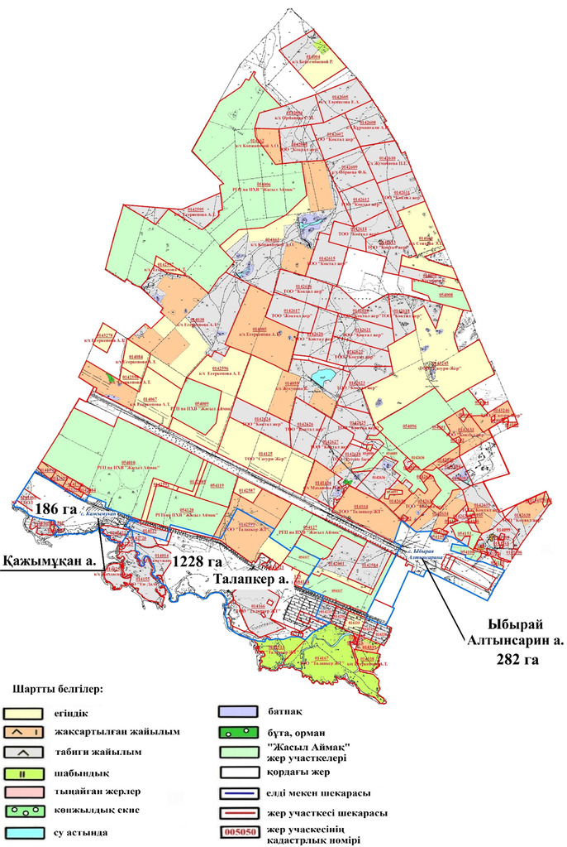

Тасты ауылдық округі

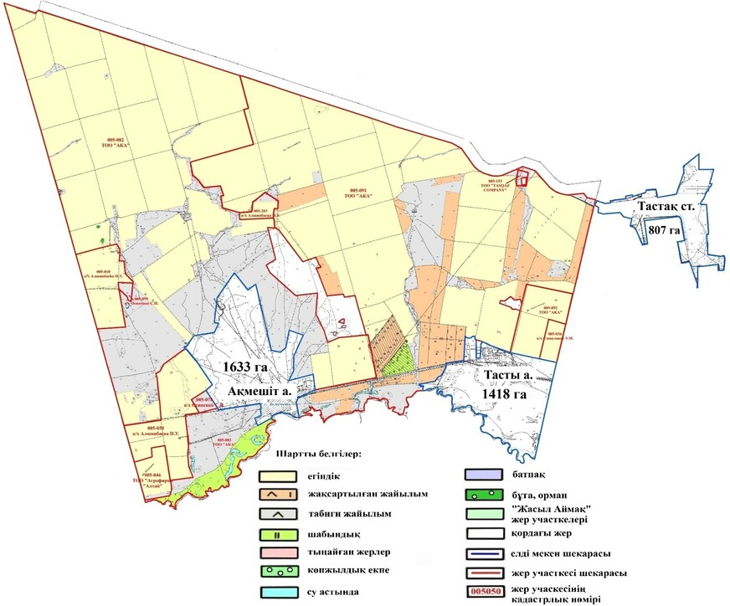

Шалқар ауылдық округі

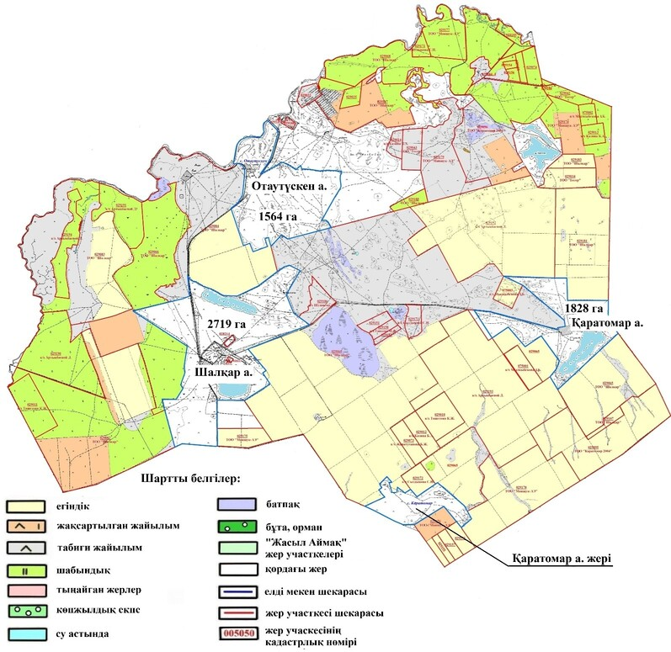

Целиноград ауданының
2025-2029 жылдарға арналған
жайылымдарды
басқару және оларды пайдалану
жоспарына 3-қосымша
Ұсынылатын жайылым айналымдарының схемалары көрсетілген схема (карта), онда жайылымдарды геоботаникалық зерттеп-қарау негізінде ұсынылатын жайылым айналымдарының схемалары көрсетіледі Ақмол ауылдық округі

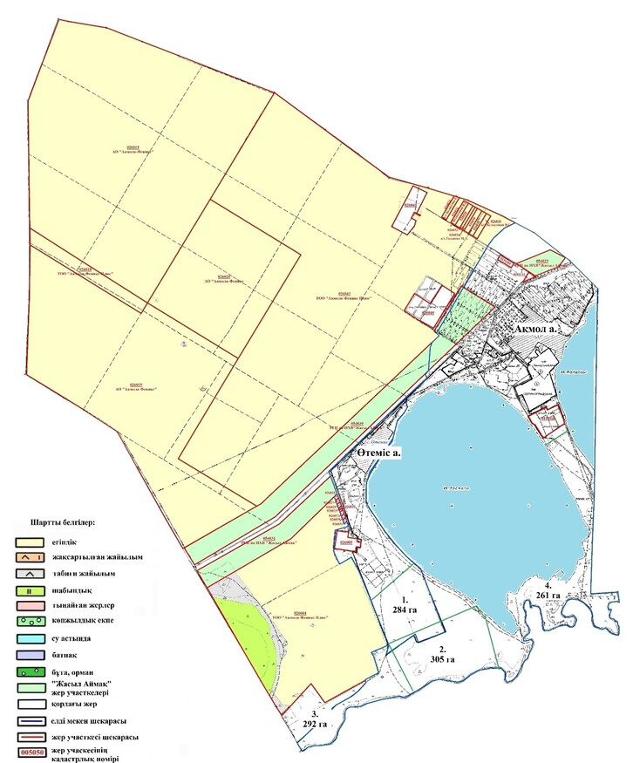

Ақжар ауылдық округі

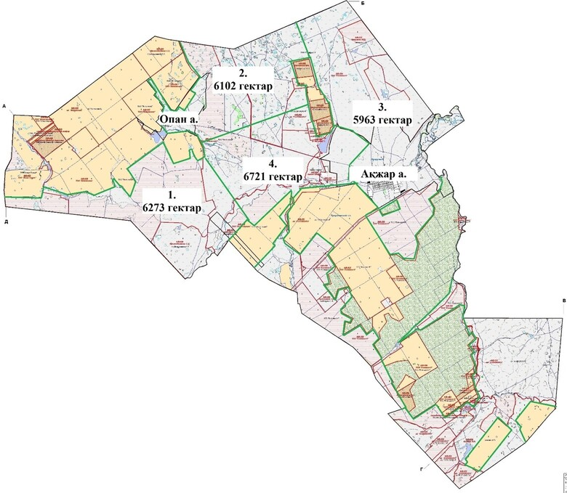

Арайлы ауылдық округі

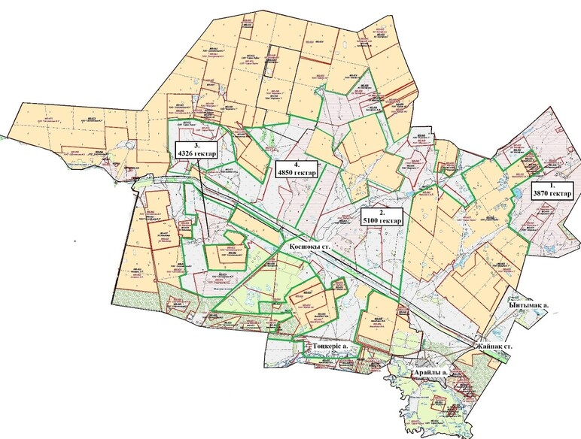

Жаңаесіл ауылдық округі

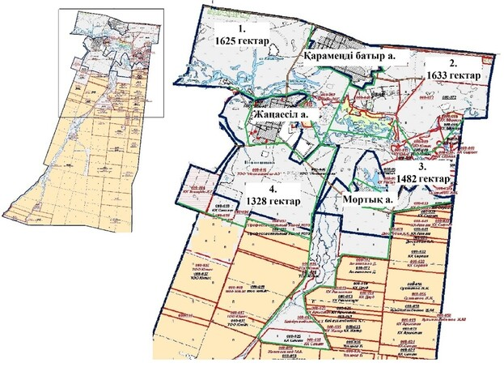

Жарлыкөл ауылдық округі

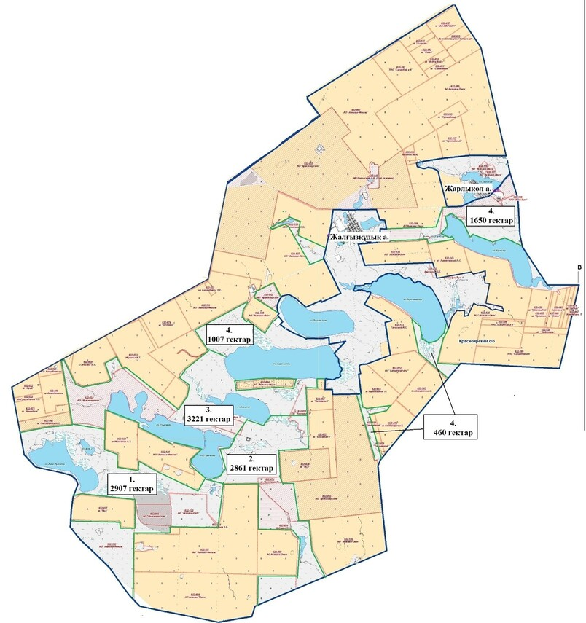

Қабанбай батыр ауылдық округі

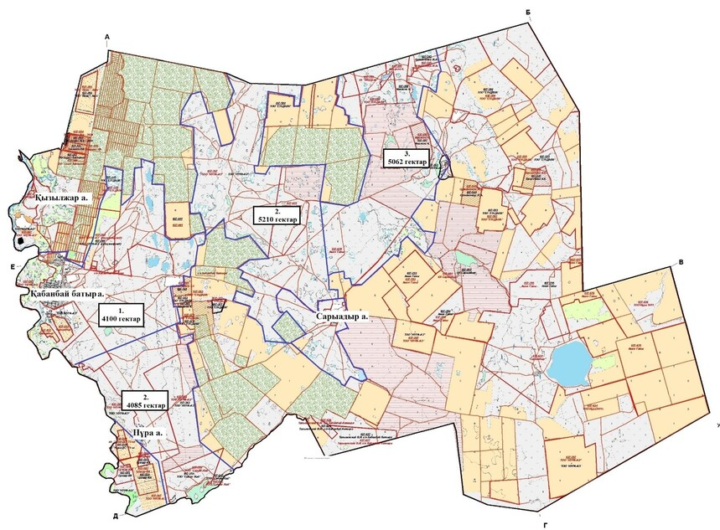

Қоянды ауылы

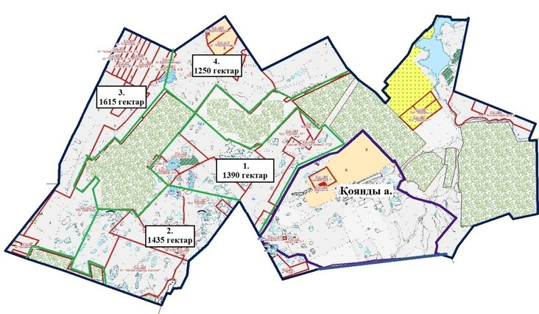

Қараөткел ауылдык округі; Қаражар ауылы

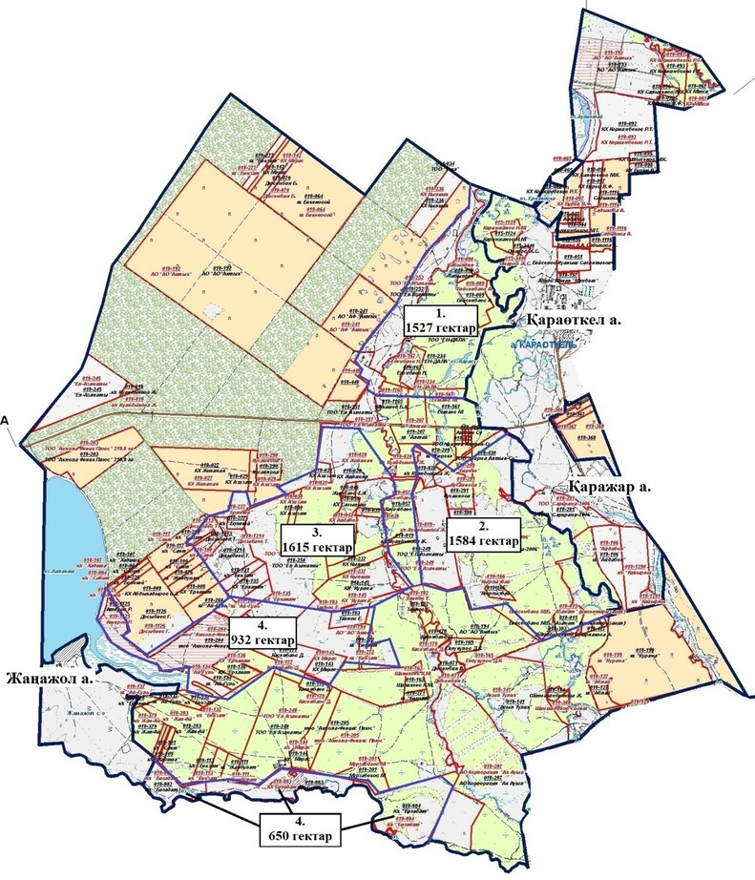

Қызыл суат ауылдық округі

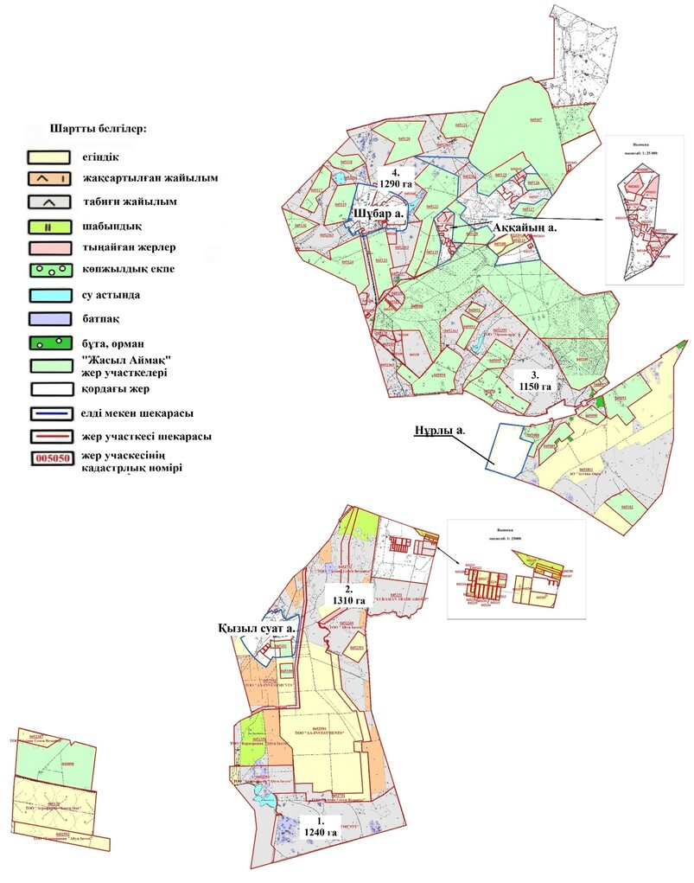

Мәншүк Мәметова ауылы

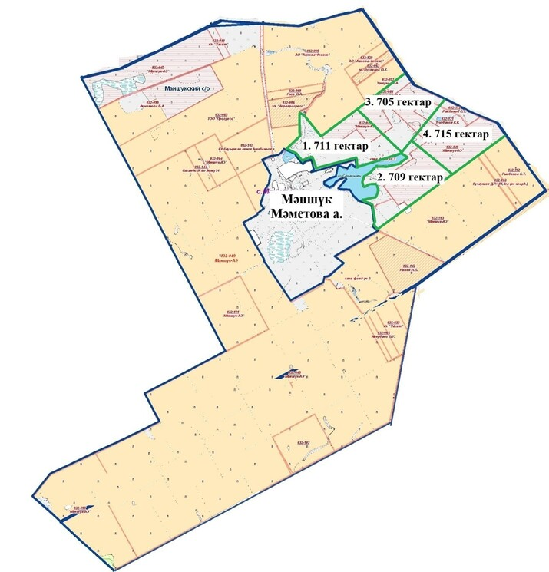

Нұресіл ауылдық округі

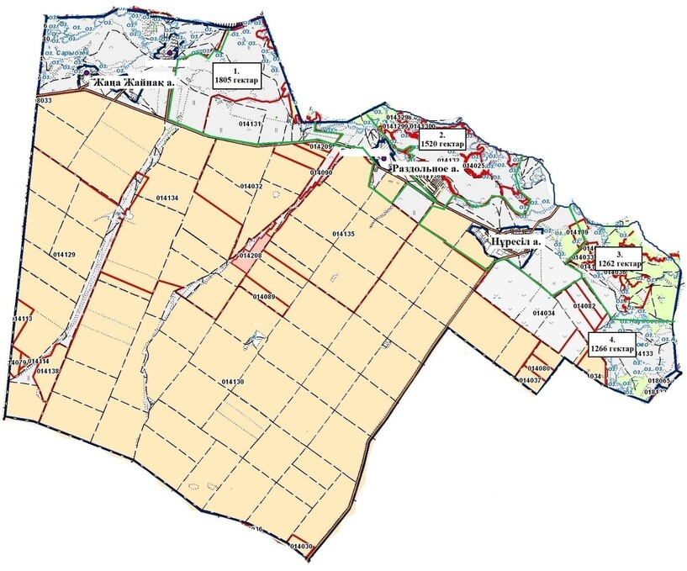

Оразақ ауылдық округі

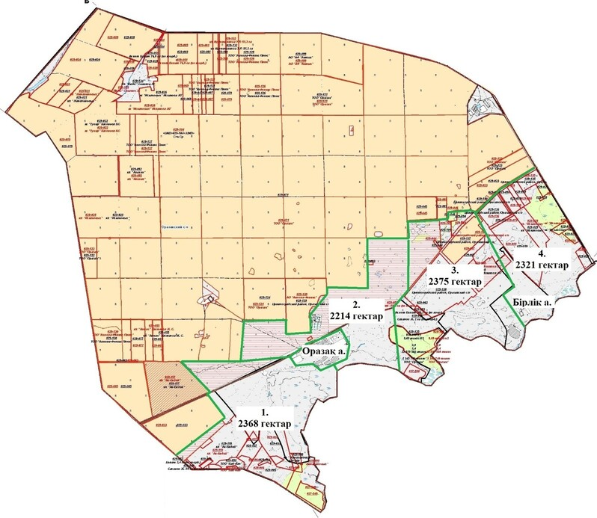

Рахымжан Қошқарбаев ауылдық округі

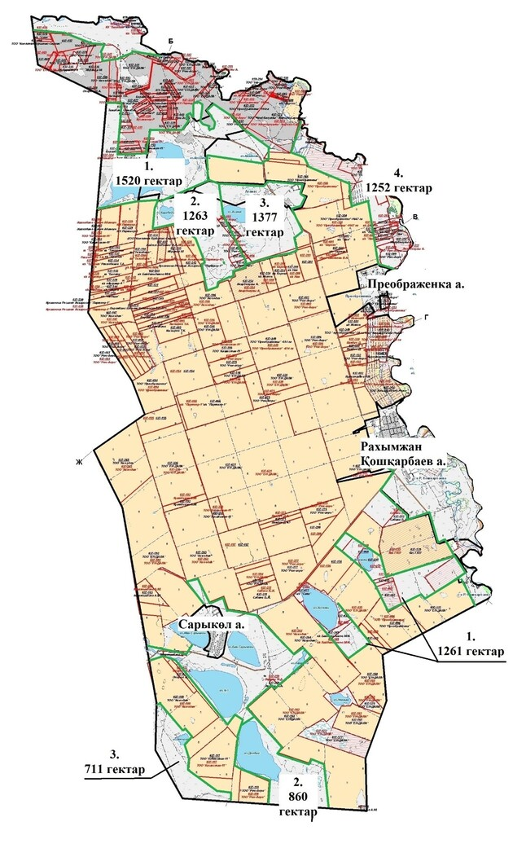

Родина ауылдық округі

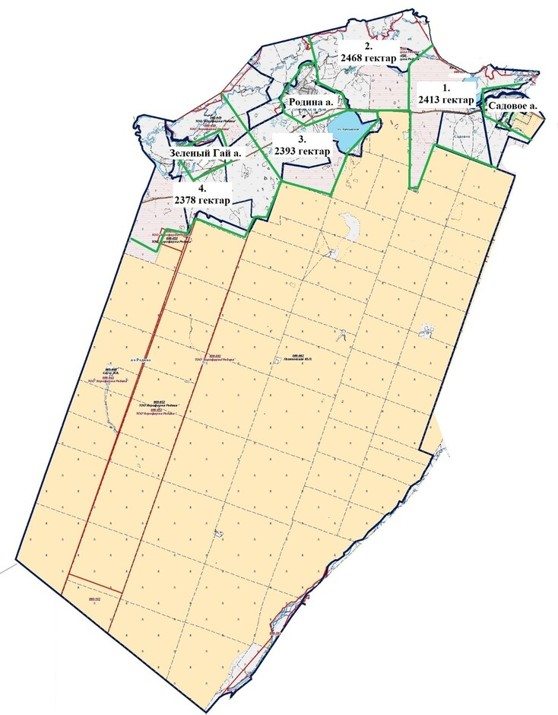

Софиевка ауылдық округі

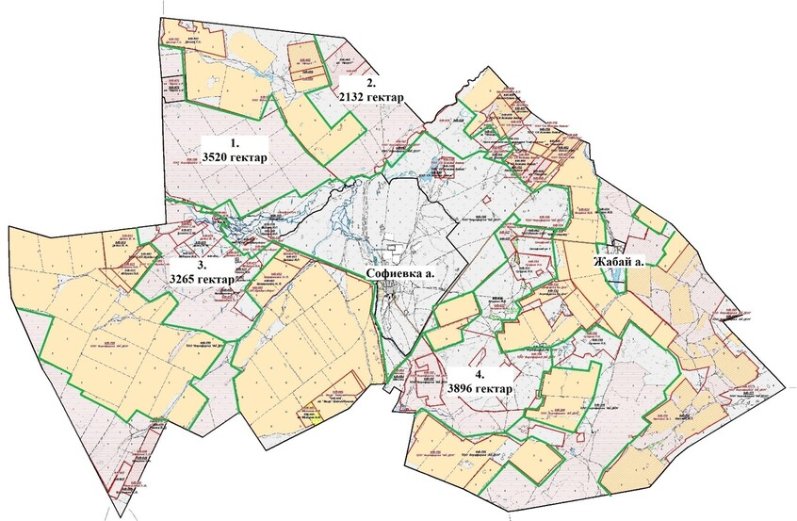

Тасты ауылдық округі

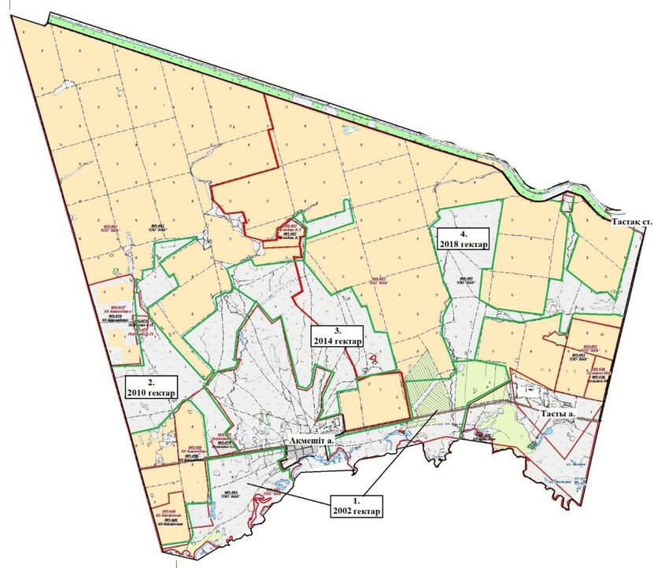

Талапкер, Қажымұқан, Ыбырай Алтынсарин ауылдары

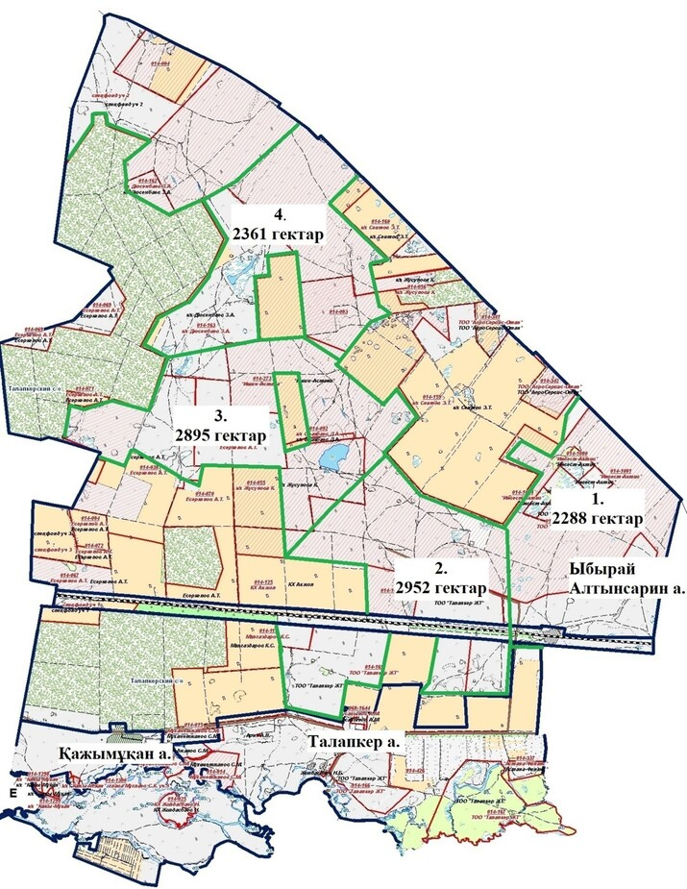

Шалқар ауылдық округі

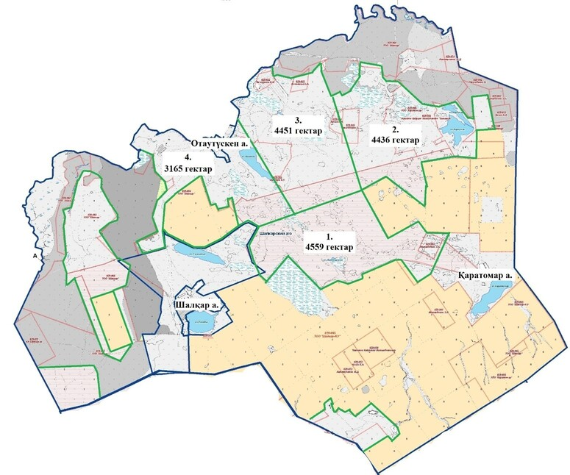

Жылдар | 1-алқап | 2-алқап | 3-алқап | 4-алқап
2025 | Көктемгі - жазғы мезгіл | Жазғы мезгіл | Күзгі мезгіл | Демалушы алқап
2026 | Демалушы алқап | Көктемгі - жазғы мезгіл | Жазғы мезгіл | Күзгі мезгіл
2027 | Күзгі мезгіл | Демалушы алқап | Көктемгі - жазғы мезгіл | Жазғы мезгіл
2028 | Жазғы мезгіл | Күзгі мезгіл | Демалушы алқап | Көктемгі - жазғы мезгіл
2029 | Көктемгі - жазғы мезгіл | Жазғы мезгіл | Күзгі мезгіл | Демалушы алқап
Целиноград ауданының
2025-2029 жылдарға
арналған жайылымдарды
басқару және оларды пайдалану
жоспарына 4-қосымша
Ауыл шаруашылығы жануарларын айдап өтуге арналған сервитуттар, мал айдайтын жолдар мен өзге де жайылымдық инфрақұрылым объектілері, сондай-ақ мал қорымдары (биометриялық шұңқырлар) белгіленген схема (карта). Жануарлардың су көздеріне өту жолдарын көрсететін су тұтыну нормасы бойынша құрастырылған су көздеріне (көлдерге, өзендерге, тоғандарға, арықтарға, суару немесе сумен жабдықтау каналдарына, құбырлы немесе шахталы құдықтарға) қол жеткізу схемасы Ақмол ауылдық округі

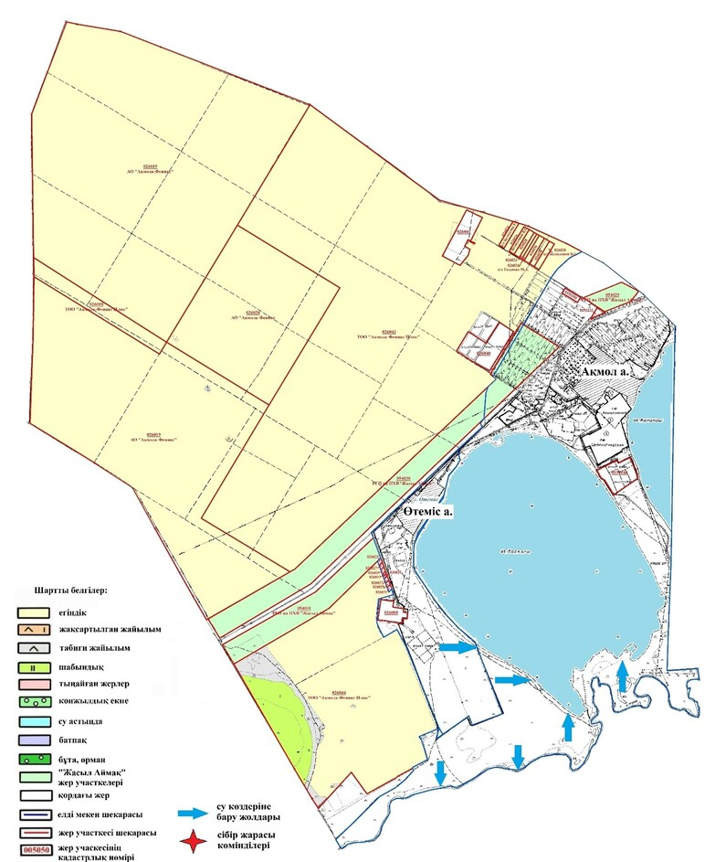

Ақжар ауылдық округі

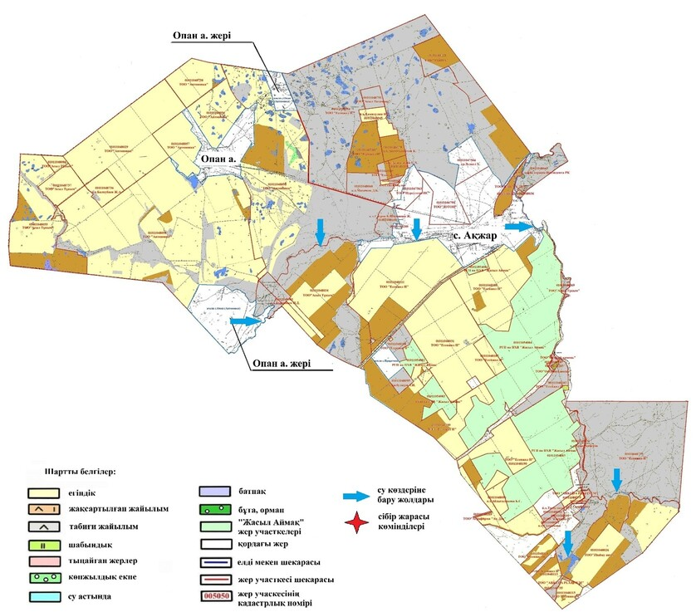

Арайлы ауылдық округі

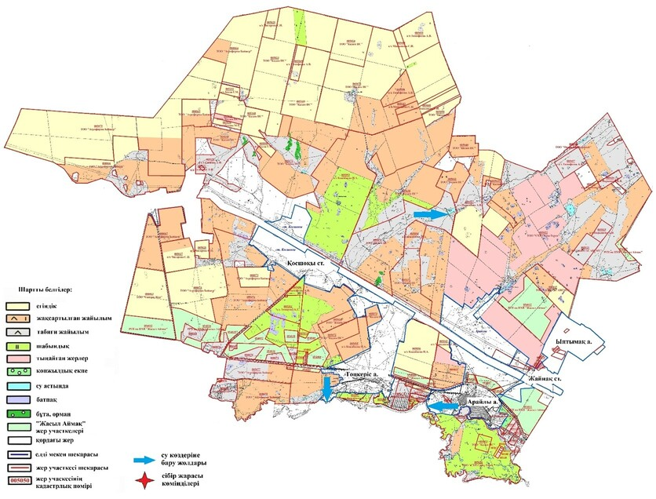

Жаңаесіл ауылдық округі

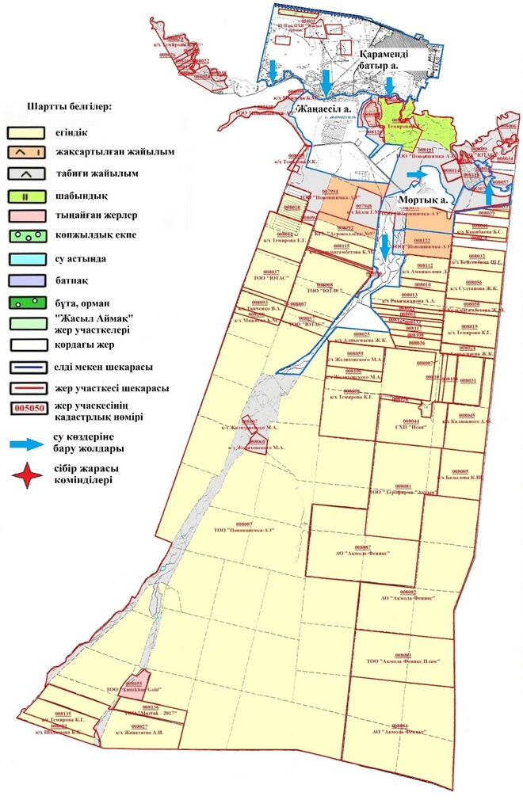

Жарлыкөл ауылдық округі

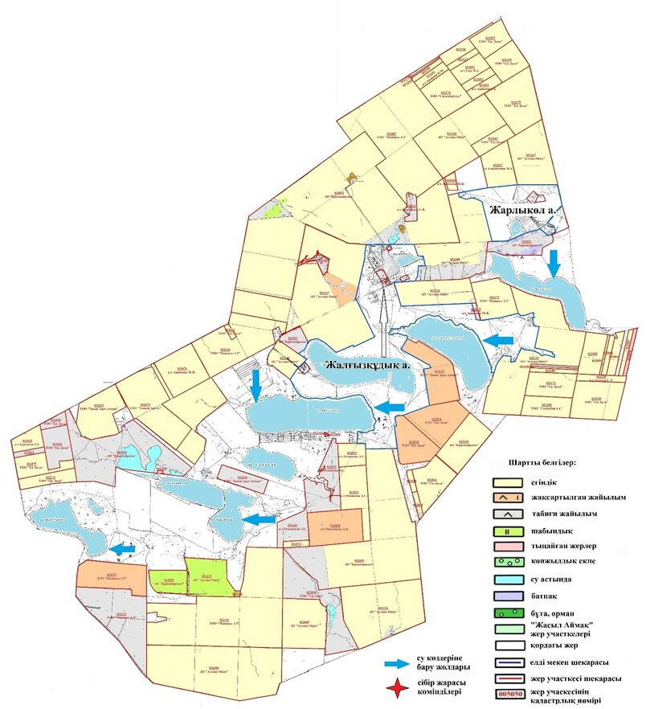

Қабанбай батыр ауылдық округі

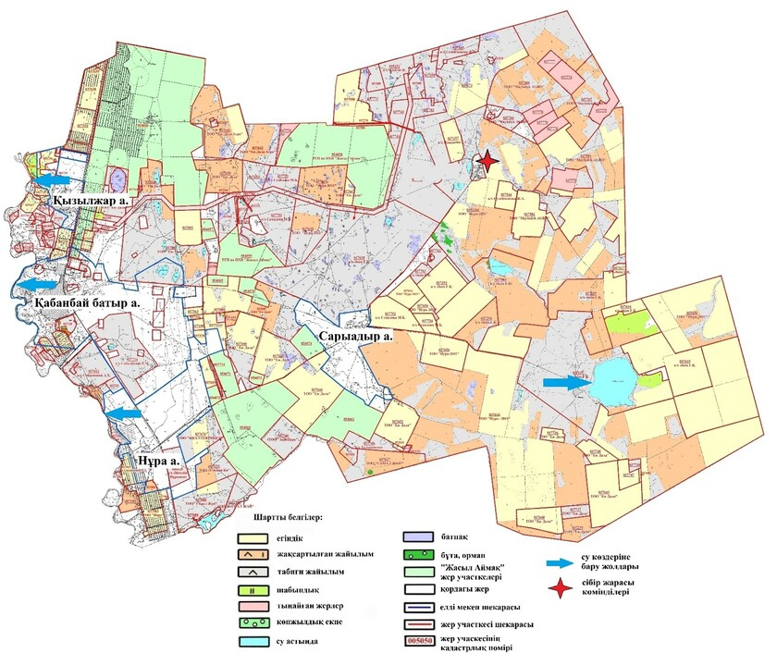

Қараөткел ауылдық округі, Қаражар ауылы

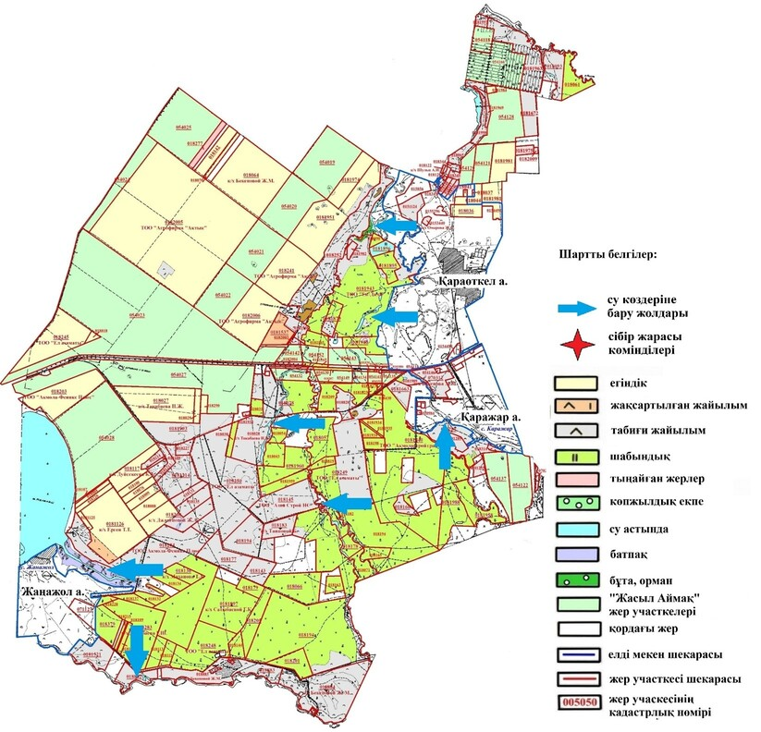

Қоянды ауылы

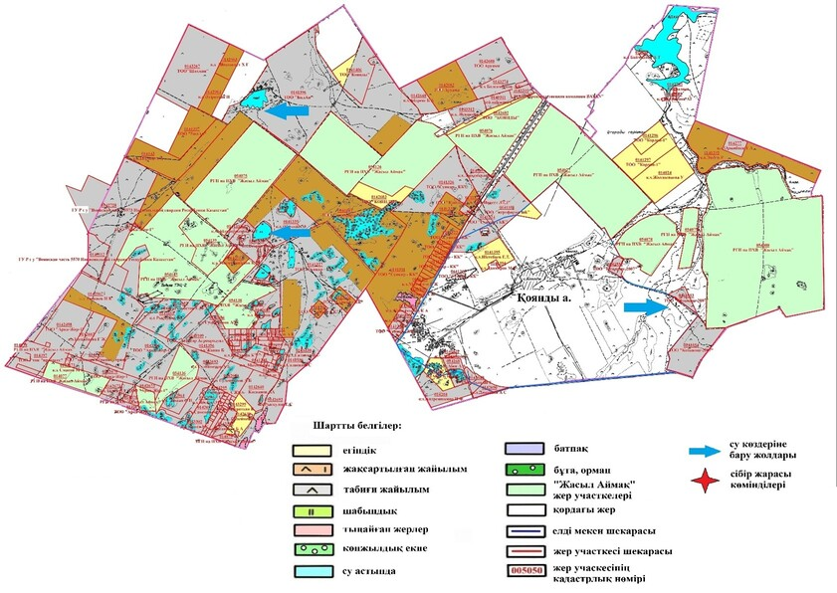

Қызыл суат ауылдық округі

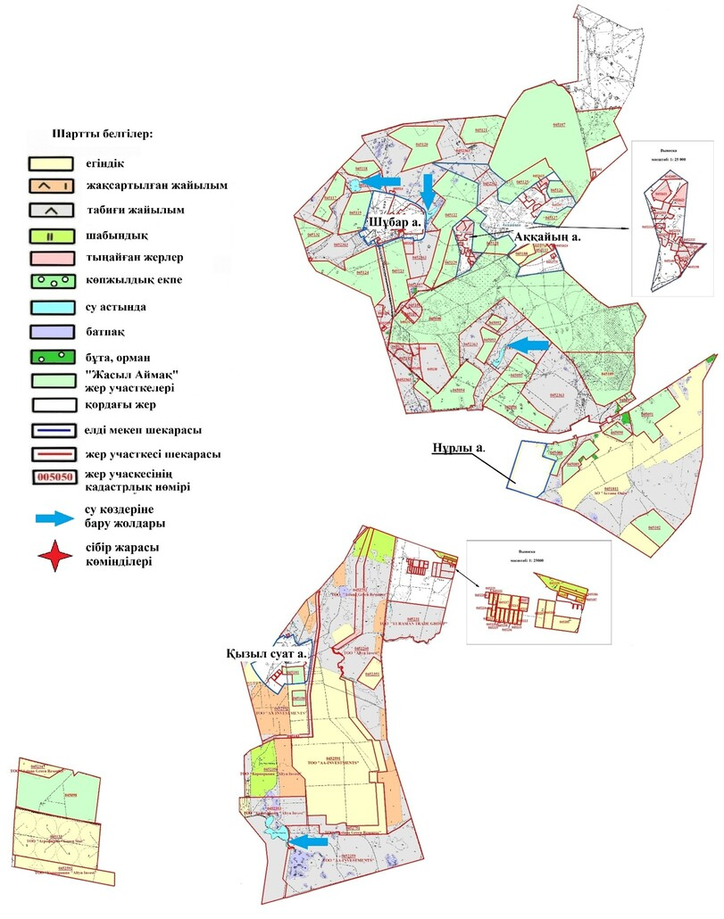

Мәншүк Мәметова ауылы

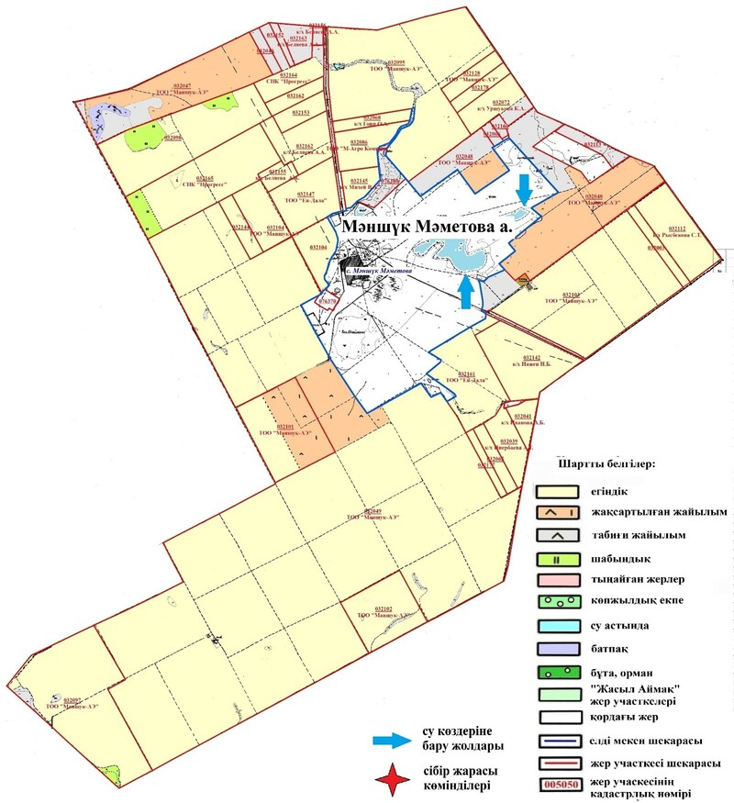

Нұресіл ауылдық округі

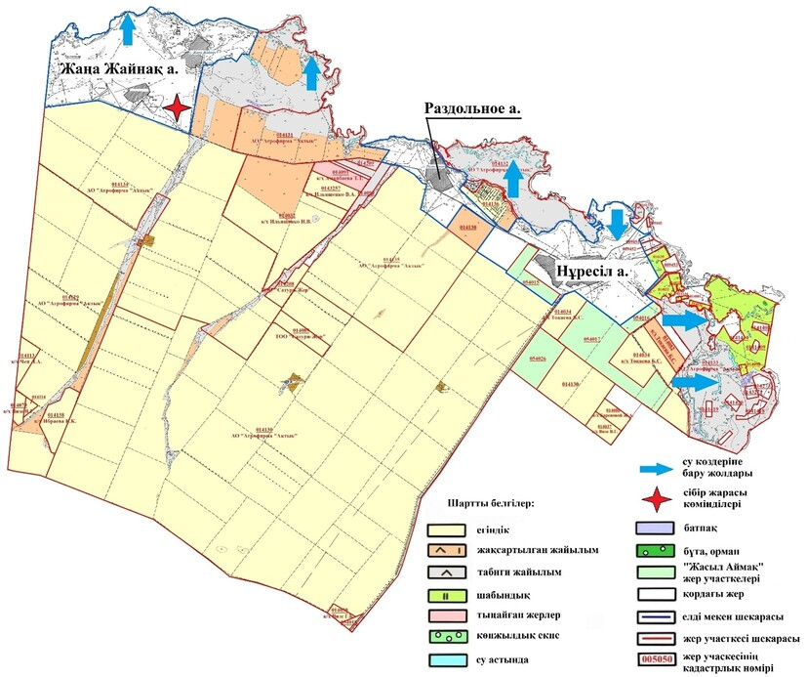

Оразақ ауылдық округі

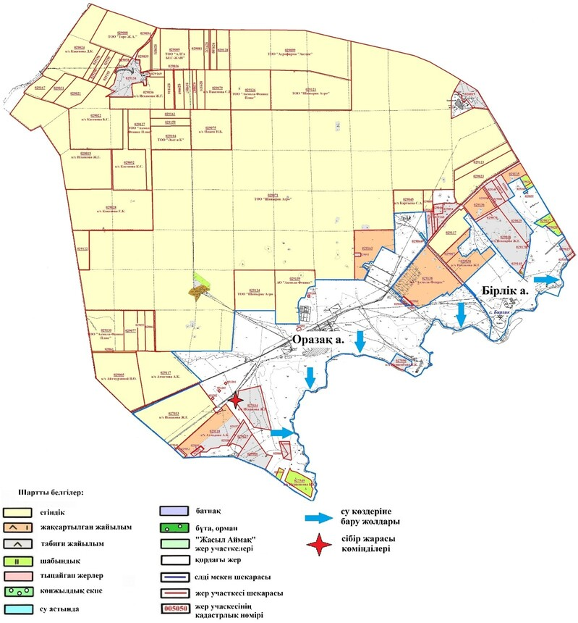

Рахымжан Қошқарбаев ауылдық округі

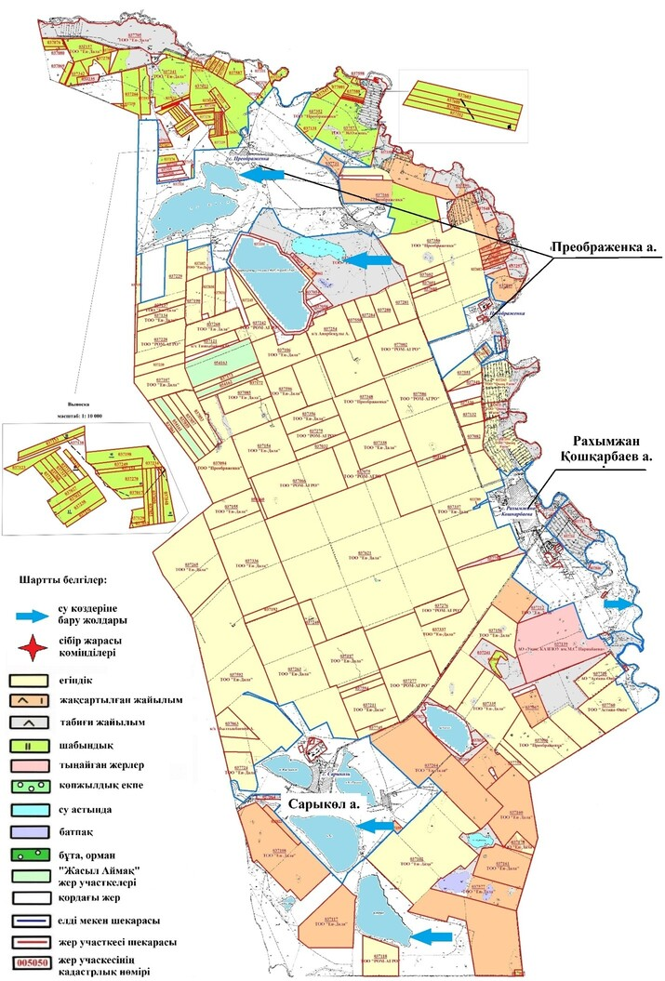

Родина ауылдық округі

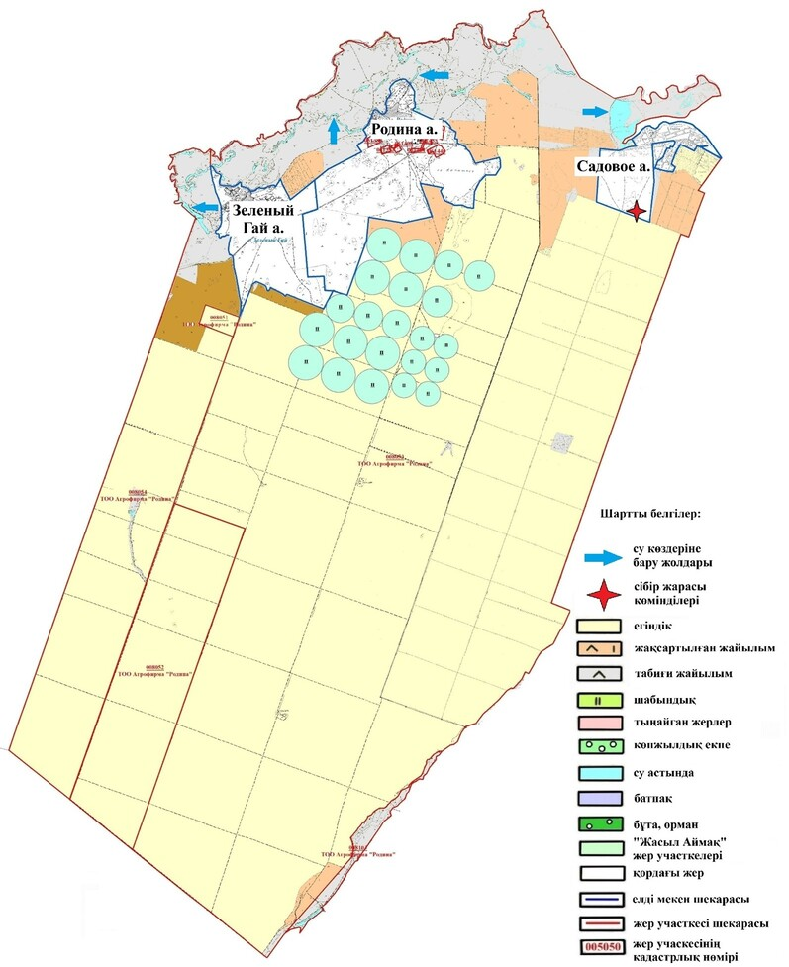

Софиевка ауылдық округі

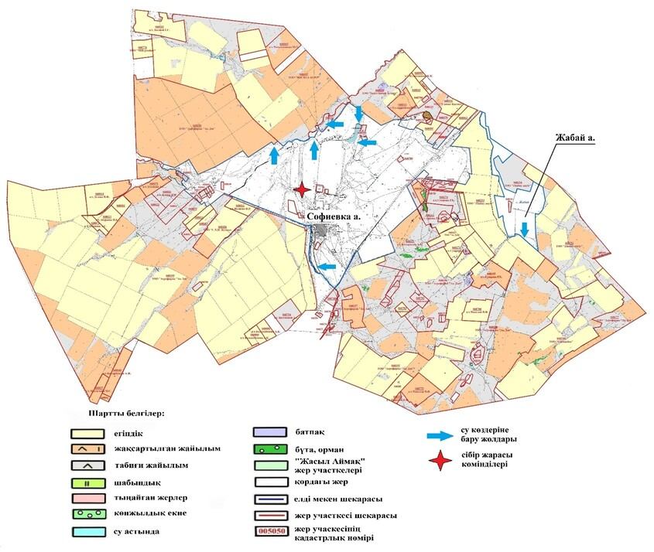

Талапкер, Қажымұқан, Ыбырай Алтынсарин ауылдары

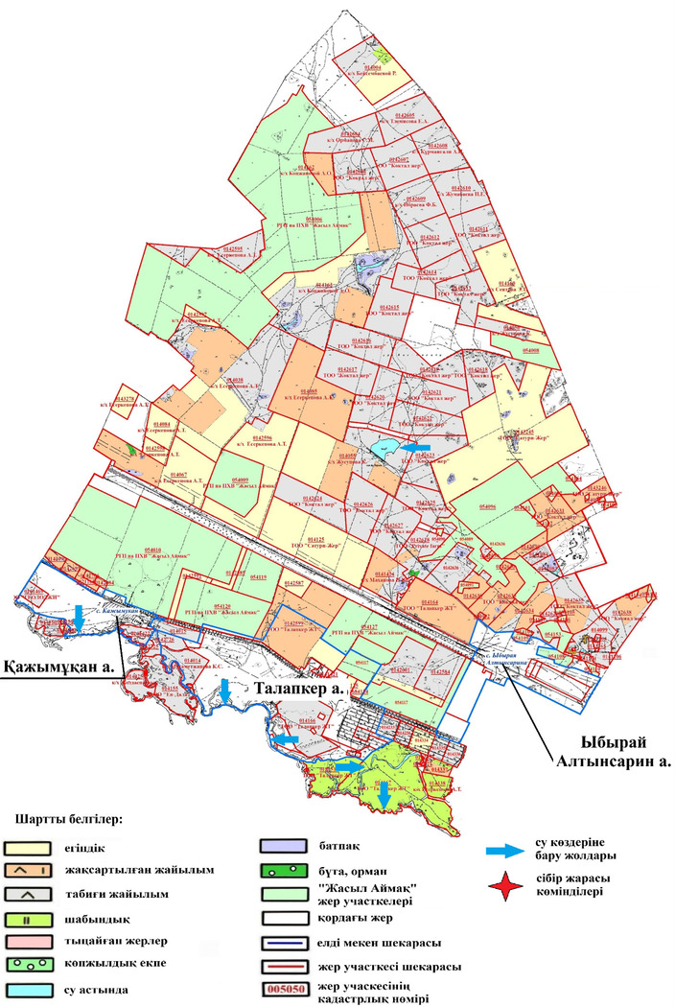

Тасты ауылдық округі

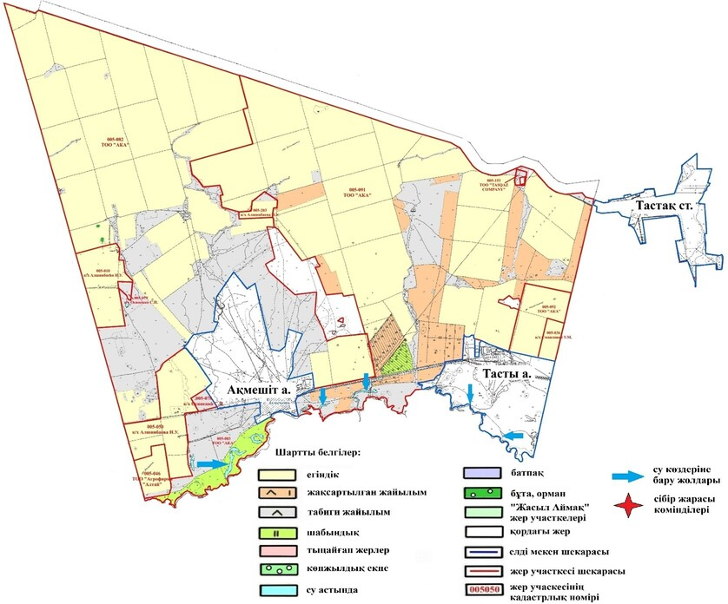

Шалқар ауылдық округі

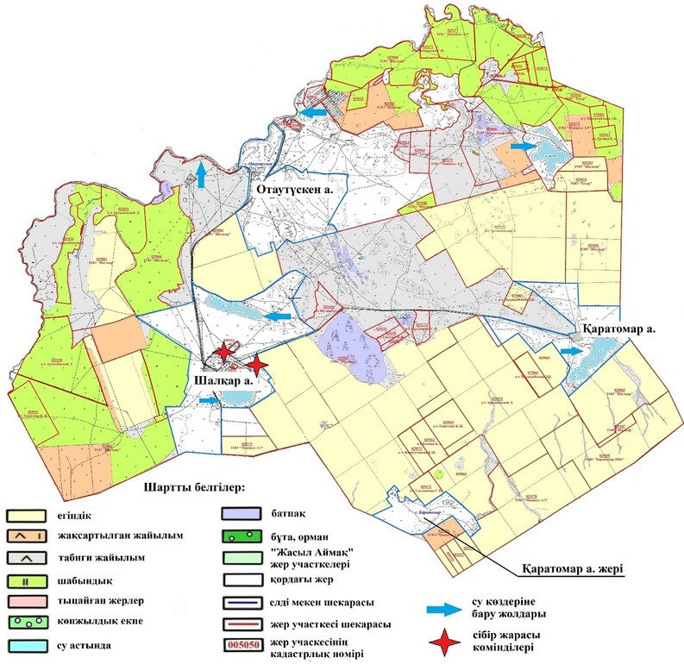

Целиноград ауданының
2025-2029 жылдарға
арналған жайылымдарды
басқару және оларды пайдалану
жоспарына 5-қосымша
Халықтың жеке ауласындағы ауыл шаруашылығы жануарларын жаю жөніндегі мұқтаждықтарын қанағаттандыру мақсатында резервке алынуға жататын жайылымдарды белгілейтін схема (карта) Ақмол ауылдық округі

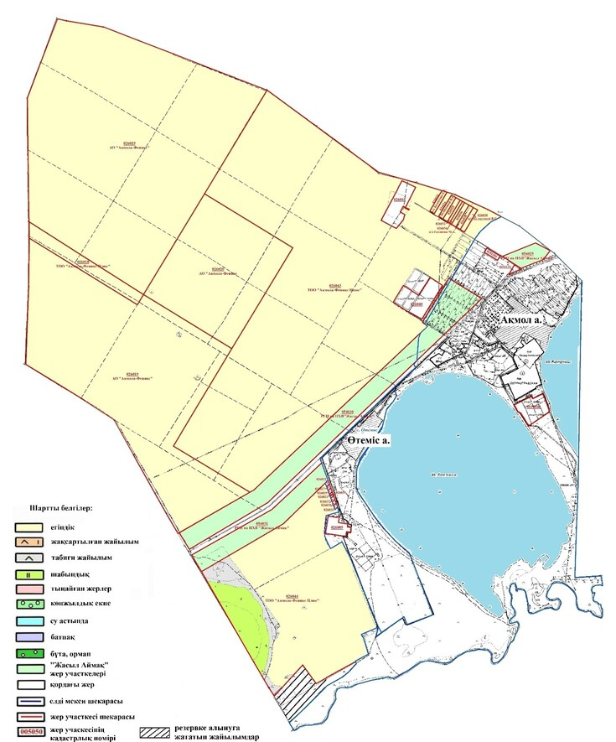

Ақжар ауылдық округі

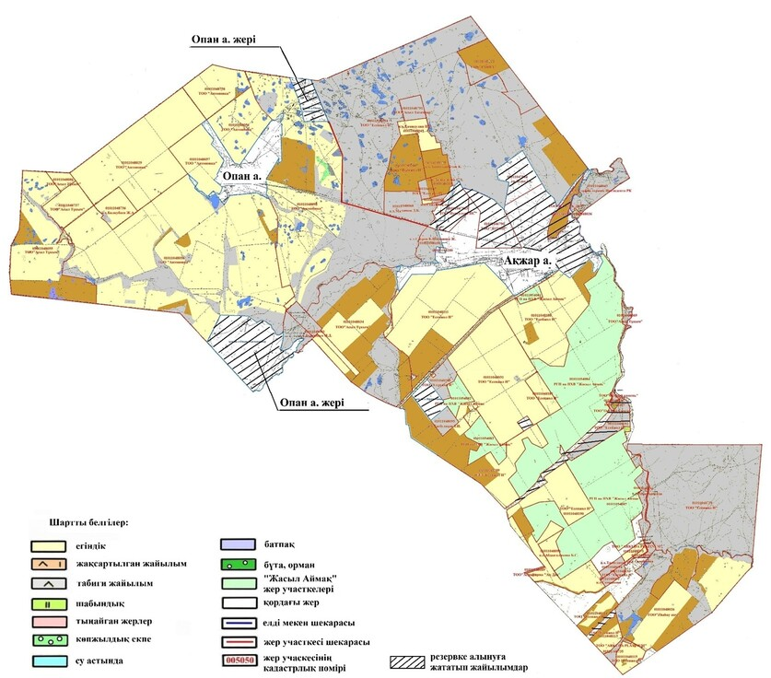

Арайлы ауылдық округі

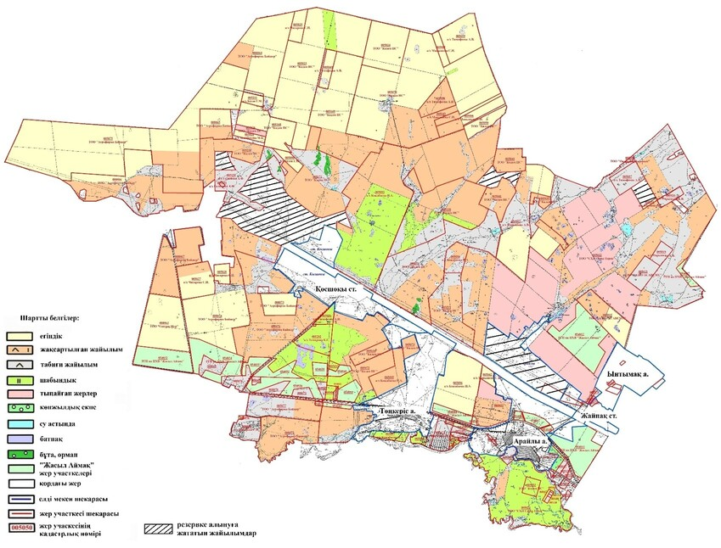

Жаңаесіл ауылдық округі

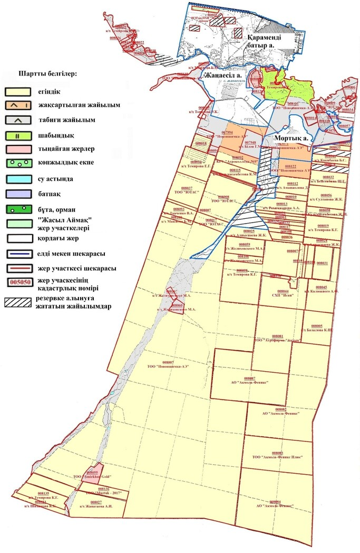

Жарлыкөл ауылдық округі

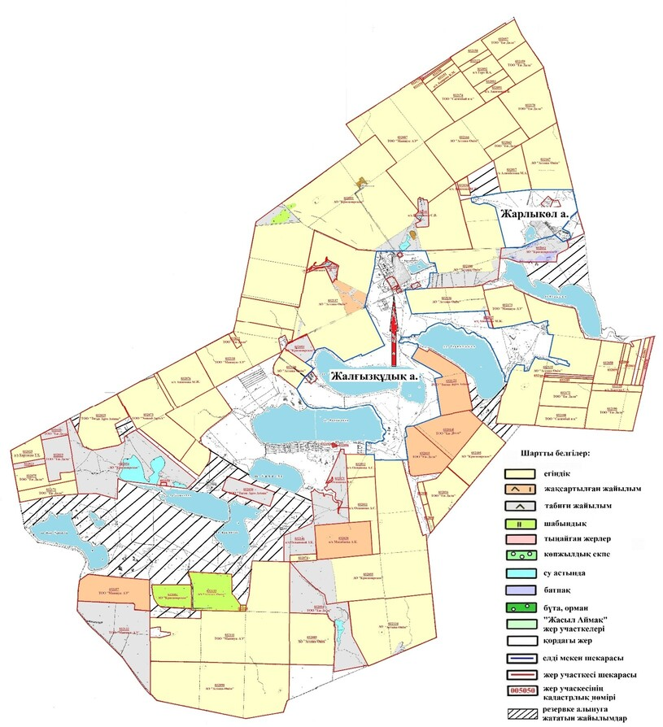

Қабанбай батыр ауылдық округі

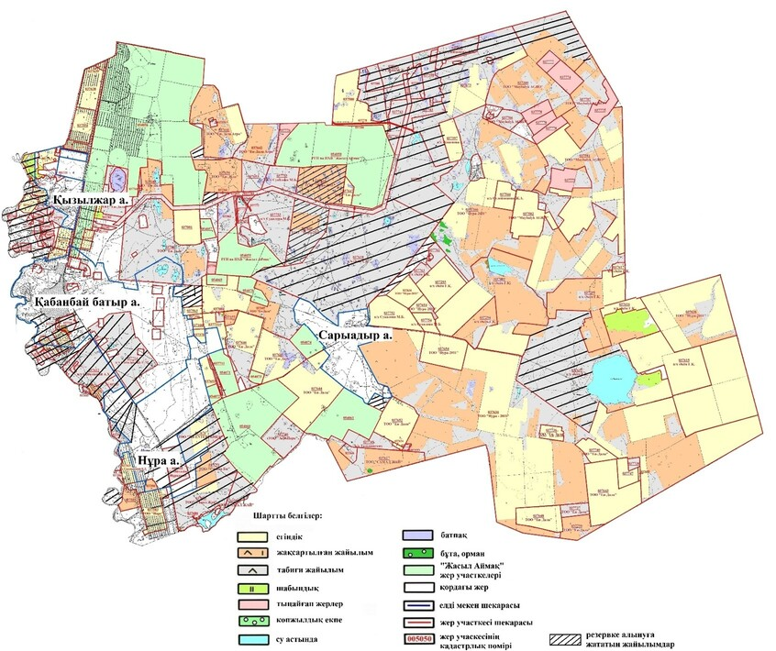

Қараөткел ауылдық округі, Қаражар ауылы

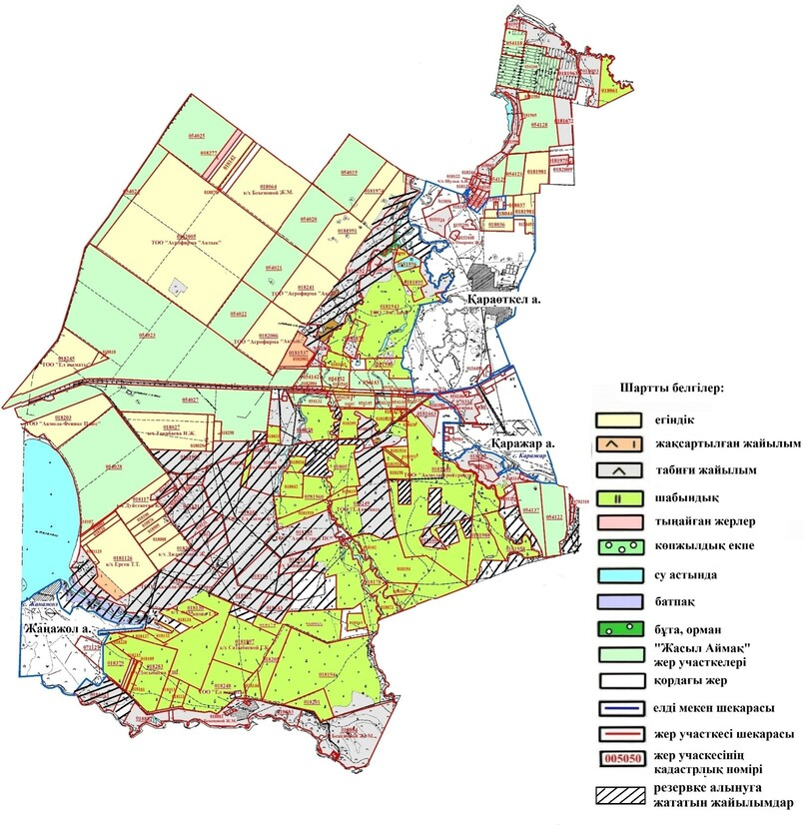

Қоянды ауылы

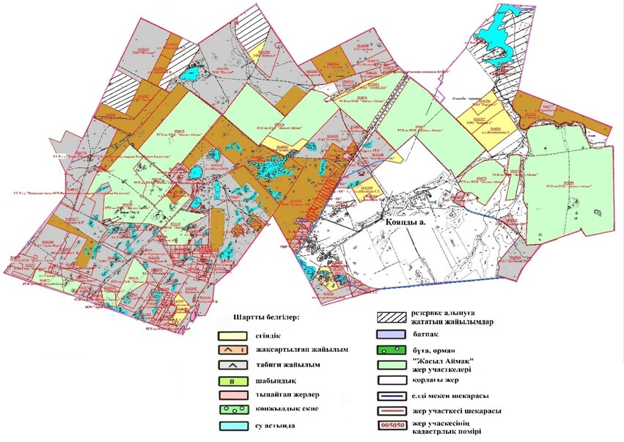

Қызыл суат ауылдық округі

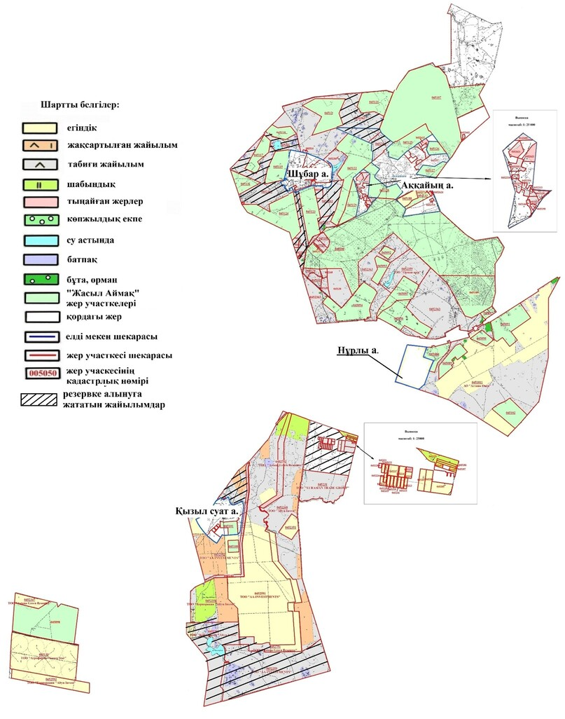

Мәншүк Мәметова ауылы

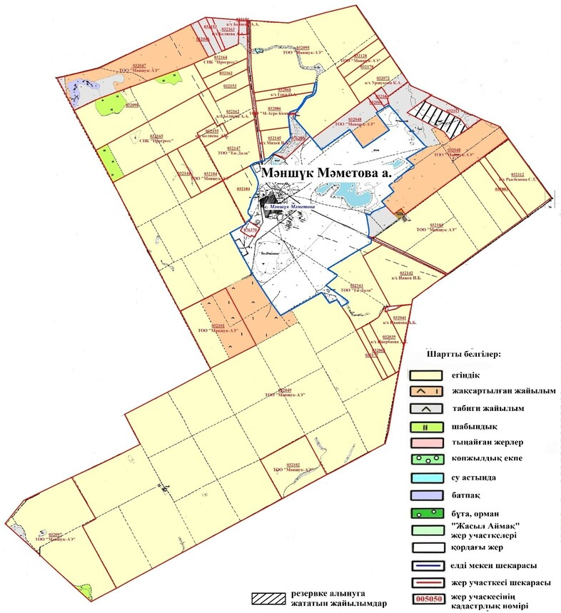

Нұресіл ауылдық округі

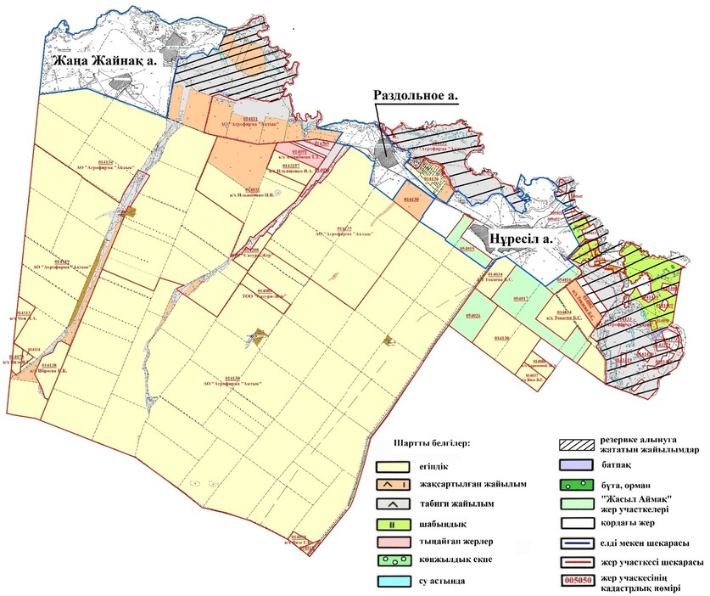

Оразақ ауылдық округі

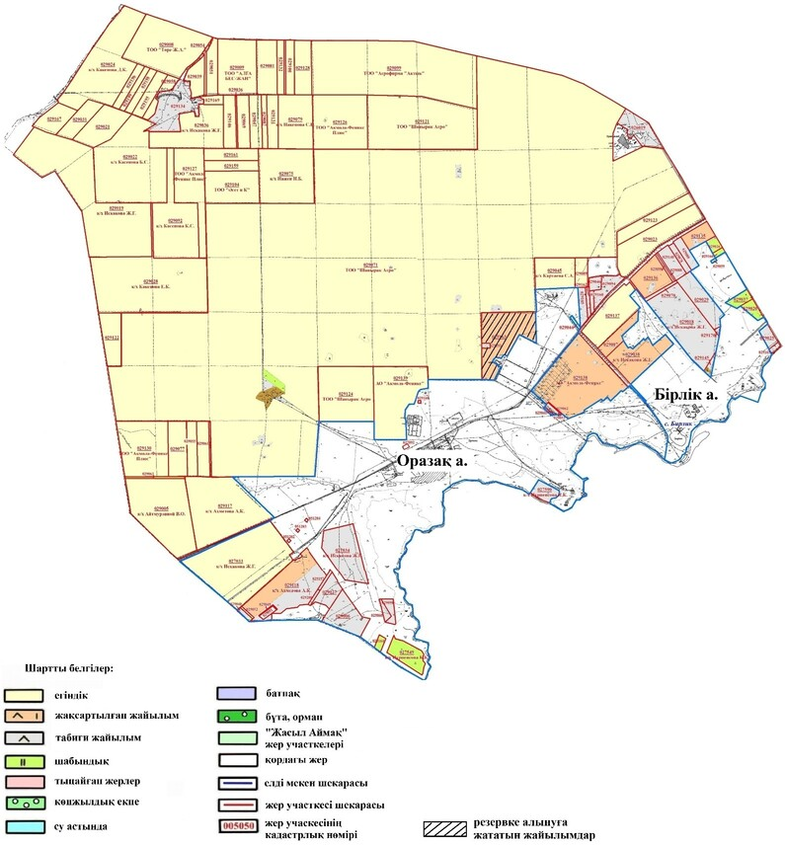

Рахымжан Қошқарбаев ауылдық округі

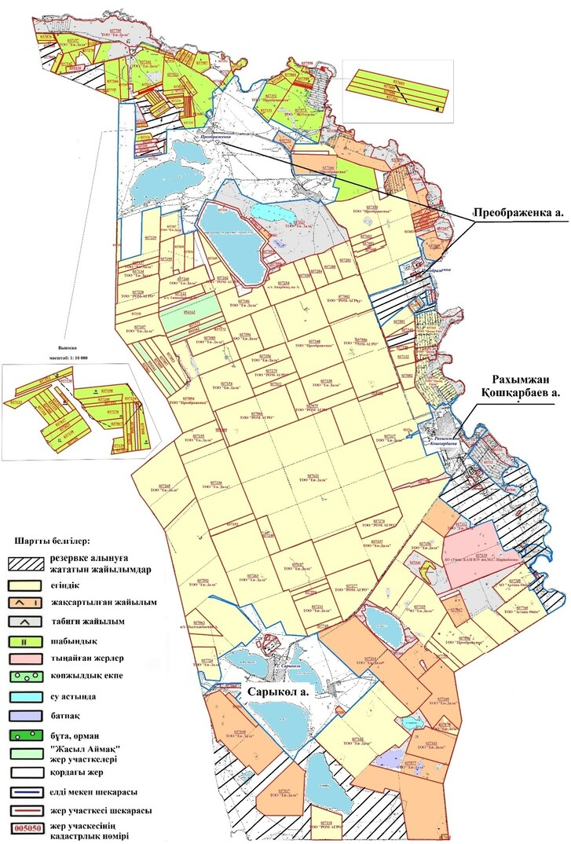

Родина ауылдық округі

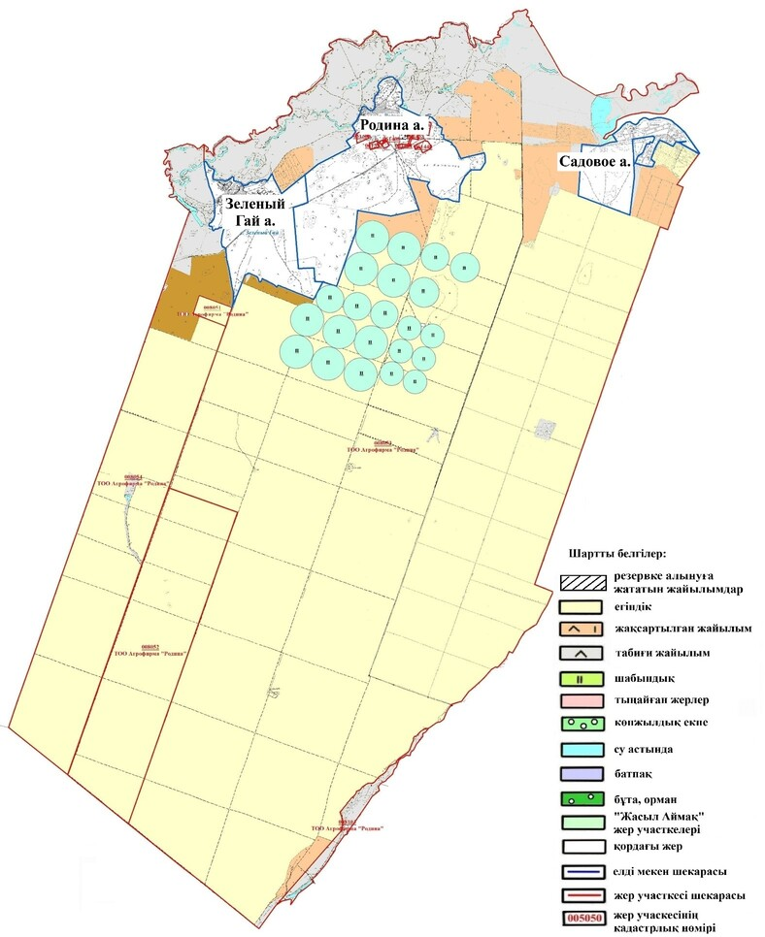

Софиевка ауылдық округі

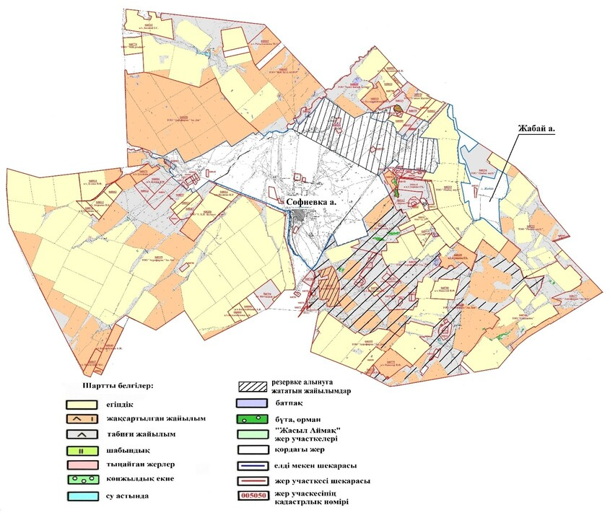

Талапкер, Қажымұқан, Ыбырай Алтынсарин ауылдары

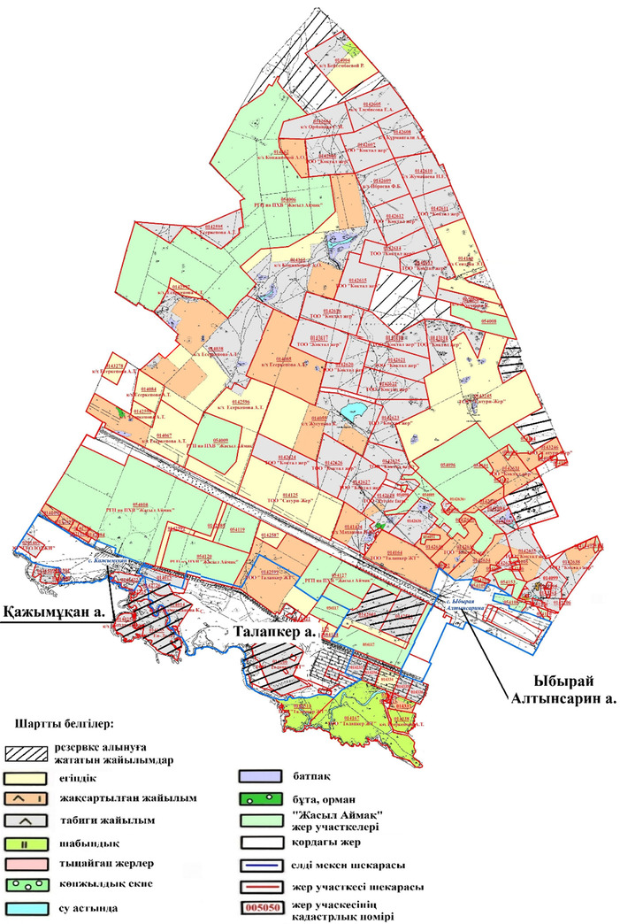

Тасты ауылдық округі

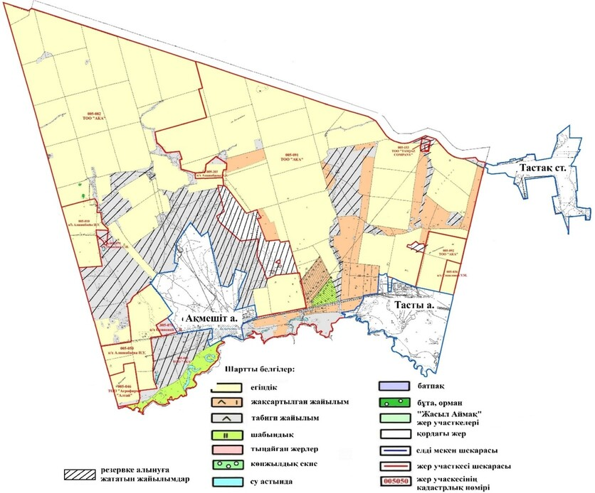

Шалқар ауылдық округі

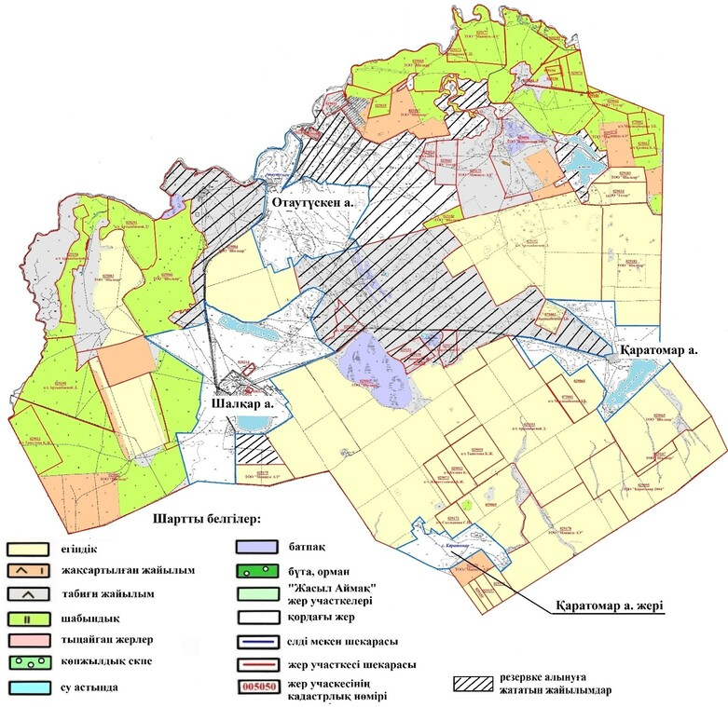

Целиноград ауданының
2025-2029 жылдарға арналған
жайылымдарды
басқару және оларды пайдалану
жоспарына 6-қосымша
Тиісті әкімшілік-аумақтық бірлікте жайылымдарды ұтымды пайдалану үшін қажетті талаптар 3-кесте. Жайылымдарды бөлу
Р/с№ | Ауылдық округтің атауы | Әкімшілік-аумақтық объектілер жіктеуішінің коды | Елді мекеннің атауы | Ауыл шаруашылығы жануарлары үшін қажетті жайылым алаңы, гектар |  |  |  | Көпшілік пайдаланатын жайылымдардың алаңы, гектар | Шалғайдағы жайылымдардың алаңы, гектар
 |  |  |  | Ірі қара мал | Ұсақ қара мал | Жылқылар | Түйелер | Көпшілік пайдаланатын жайылымдардың алаңы, гектар | Шалғайдағы жайылымдардың алаңы, гектар
1 | 2 | 3 | 4 | 5 | 6 | 7 | 8 | 9 | 10
1 | Ақмол | 116630100 | Ақмол | 1728 | 597 | 1730 |  | 1922,7
2 |  | 116630300 | Өтеміс | 2304 | 981 | 2260 |  | 578,1
3 | Арайлы | 116655100 | Арайлы | 3072 | 469,5 | 1660 |  | 1981
4 |  | 116655300 | Төңкеріс | 2144 | 1564,5 | 2530 |  | 1526,9
5 |  | 116655200 | Қосшоқы | 1448 | 871,5 | 3170 |  | 954,9
6 |  | 116655400 | Ынтымақ | 1368 | 642 | 230 |  | 538
7 |  | 116655180 | Жайнақ | 600 | 517,5 | 1440 |  | 349,7
8 | Жаңаесіл | 116659100 | Жаңаесіл | 2088 | 1470 | 6420 |  | 637,1
9 |  | 116659300 | Қараменді батыр | 1032 | 577,5 | 1300 |  | 1367,2
10 |  | 116659200 | Мортық | 760 | 496,5 | 2130 |  | 1128,3
11 | Қабанбай батыр | 116665100 | Қабанбай батыр | 4856 | 3922,5 | 4940 |  | 2500
12 |  | 116665500 | Нұра | 968 | 490,5 | 910 |  | 1757,9
13 |  | 116665400 | Қызылжар | 856 | 768 | 990 |  | 176,1
14 |  | 116665600 | Сарыадыр | 888 | 262,5 | 480 |  | 915,2
15 | Қоянды | 116645100 | Қоянды | 5552 | 1438,5 | 4340 |  | 888,4
16 | Қызыл суат | 116652100 | Қызыл суат | 2000 | 63 | 2000 |  | 33,1
17 | Қызыл суат | 116652200 | Аққайың | 784 | 52,5 | 330 |  | 652,2
18 | Қызыл суат | 116652500 | Шұбар | 1440 | 382,5 | 1470 |  | 248,5
19 | Қызыл суат | Берілмеген | Нұрлы
20 | Мәншүк Мәметова | 116658100 | Мәншүк Мәметова | 1192 | 636 | 4350 |  | 2725,4
21 | Оразақ | 116649100 | Оразақ | 3784 | 2386,5 | 3420 |  | 7682,7
22 |  | 116649200 | Бірлік | 1864 | 1197 | 3020 |  | 1572
23 | Рахымжан Қошқарбаев | 116667100 | Рахымжан Қошқарбаев | 3496 | 1926 | 8620 |  | 1545,7
24 |  | 116667500 | Преображенка | 24 | 63 | 420 |  | 2674,1
25 |  | 116667400 | Сарыкөл | 800 | 756 | 1270 |  | 1668,6
26 | Софиевка | 116671100 | Софиевка | 3240 | 2851,5 | 8160 |  | 8765
27 |  | 116671400 | Жабай | 136 | 1,5 | 0 |  | 728,9
28 | Талапкер | 116672100 | Талапкер | 1920 | 511,5 | 3090 |  | 1228,5
29 | Қажымұқан | 116672200 | Қажымұқан | 1432 | 994,5 | 1480 |  | 186
30 | Ыбырай Алтынсарин | 116672500 | Ыбырай Алтынсарин | 584 | 319,5 | 670 |  | 282
31 | Тасты | 116653100 | Тасты | 1600 | 651 | 2890 |  | 1418
32 |  | 116653300 | Акмешіт | 1336 | 723 | 1790 |  | 1633,4
33 |  | 116653700 | Тастак | 592 | 444 | 310 |  | 807,8
34 | Шалқар | 116673100 | Шалқар | 4552 | 1552,5 | 3930 |  | 2719,3
35 |  | 116673300 | Отаутүскен | 2792 | 633 | 2810 |  | 1564,8
36 |  | 116673200 | Қаратомар | 400 | 145,5 | 50 |  | 1828,6
37 | Жарлыкөл | 116647100 | Жалғызқұдык | 5624 | 2767,5 | 15270 |  | 3821,8
38 |  | 116647200 | Жарлыкөл | 2744 | 2098,5 | 4110 |  | 851,1
39 | Родина | 116661100 | Родина | 64 | 49,5 | 240 |  | 1629,5
40 |  | 116661200 | Зеленый Гай | 64 | 201 | 750 |  | 1012,6
41 |  | 116661300 | Садовое | 544 | 183 | 1610 |  | 523,6
42 | Нұресіл | 116637100 | Нұресіл | 3656 | 2808 | 5030 |  | 1313,7
43 |  | 116637300 | Жаңа Жайнақ | 3288 | 1731 | 530 |  | 2124,7
44 |  | 116637500 | Раздольное | 1272 | 828 | 1720 |  | 460
45 | Қараөткел | 116648100 | Қараөткел | 6584 | 2920,5 | 6120 |  | 687,6
46 |  | 116648400 | Жаңажол | 2104 | 738 | 1050 |  | 700
47 | Қаражар | 116648700 | Қаражар | 1568 | 699 | 640 |  | 237
48 | Ақжар | 116663100 | Ақжар | 5784 | 3777 | 3470 |  | 3975,7
49 | Ақжар | 116663200 | Опан | 1216 | 225 | 290 |  | 2273,4
 | Барлығы: |  |  | 98144 | 50385 | 125440 |  | 76796,8
Жұртшылықтың жеке ауласындағы ауыл шаруашылығы жануарларын жаю бойынша қажеттілік 274239 гектарды құрайды.
4-кесте. Жайылымдарды геоботаникалық зерттеу деректері
Ауылдық округ, ауыл | Табиғи аймақтар | Кіші аймақтар | Жайылым типі | Жайылымның орташа өнімділігі, центнер/ гектар
Ақмол | Далалы | Құрғақ дала | Аралас шөп-айрауықты, жатаған бидайық-қамысты, жусан-бетегелі. | 10,2
Ақжар | Далалы | Құрғақ дала | Садақбоз қау-сұлыбасты, бетеге, жусан-көделі-бұталы, жусан-көкпекті, жатаған бидайық-қамысты. | 9,7
Арайлы | Далалы | Құрғақ дала | Сұлыбас-бетеге-тобылғылы, көде-бетегелі, жусан-бетегелі, көкпек-қара жусанды, айрауық-аралас шөп-жатағанбидайықты | 11,3
Жаңаесіл | Далалы | Құрғақ дала | Көде-бетегелі, жусан-бетегелі, көкпекті, көкпек-қара жусанды, айрауық-аралас шөп-жатаған бидайықты | 8,8
Жарлыкөл | Далалы | Құрғақ дала | Көкпекті, көкпек-жусан-биюргунды, көде-бетеге-ксерофитті аралас шөпті, жатаған бидайық, бетеге-көделі, жусан-бетегелі. | 9,8
Қабанбай батыр | Далалы | Құрғақ дала | Көде-бетегелі, жусан-бетегелі, көкпек-қара жусанды, айрауық-аралас шөп-жатаған бидайықты, астық тұқымдас-аралас шөпті. | 8,7
Қараөткел, Қаражар | Далалы | Құрғақ дала | Айрауық-аралас шөп, жатаған бидайық-қамысты. | 9,2
Қоянды | Далалы | Құрғақ дала | Көде-бетегелі, жусан-бетегелі, көкпек-қара жусанды, садақбоз қау-сұлыбас-бетегелі, жусан-көде-бұталы, жатаған бидайық-қамысты. | 9,1
Қызыл суат | Далалы | Құрғақ дала | Көде-бетегелі, жусан-бетегелі, көкпекті және көкпекті-қара жусанды, айрауықты-аралас шөпті | 16,8
Мәншүк Мәметова | Далалы | Құрғақ дала | Жатаған бидайық-аралас шөп-айрауықты, көде-бетеге-көкпекті, көкпекті-жусан-биюргунды. | 9,5
Нұресіл | Далалы | Құрғақ дала | Аралас шөп-айрауықты, жатаған бидайық-қамысты, көде-бетегелі, жусан-бетегелі-көкпекті. | 18,4
Оразақ | Далалы | Құрғақ дала | Көде-бетегелі, астық тұқымдас-аралас шөпті, аралас шөп-астық тұқымдас шөпті, айрауық-аралас шөпті, жатаған бидайық-қамысты. | 20,4
Рахымжан Қошқарбаев | Далалы | Құрғақ дала | Көде-бетегелі, жусан-бетегелі, көкпекті-қара жусанды, аралас шөп-жатаған бидайықты, көкпекті-жусан-биюргунды. | 8,5
Родина | Далалы | Құрғақ дала | Аралас шөп-айрауықты, жатаған бидайық-қамысты, жусан-бетегелі. | 9,2
Софиевка | Далалы | Құрғақ дала | Көде-сұлыбас-бетегелі, жусан-көде-бұталы, жусан-көкпекті-аралас шөп, жатаған бидайық-көде-бетегелі, жусан-бетегелі, көкпекті. | 8,6
Талапкер, Қажымұқан, Ыбырай Алтынсарин | Далалы | Құрғақ дала | Көде-бетегелі, жусан-бетегелі, көкпекті және көкпекті-қара жусанды, айрауық-аралас шөпті. | 17,0
Тасты | Далалы | Құрғақ дала | Көде-бетегелі, жусан-бетегелі, көкпекті және көкпекті-қара жусанды, айрауық-аралас шөпті. | 17,4
Шалқар | Далалы | Құрғақ дала | Айрауық-аралас шөп, жатаған бидайық-қамысты, көде-бетегелі, жусан-бетеге-көкпекті. | 19,1
5-кесте. Елді мекендер бойынша аналық (сауын) малды орналастыруға арналған жайылымдарды бөлу туралы мәліметтер
№ | Ауылдық округтің атауы | Елді мекеннің атауы | Қоғамдық жайылымдардың ауданы, гектар | Сауын сиырлардың саны, басы | Мал басына шаққандағы жайылымға қойылатын талаптар (гектар) | Жайылымға қажеттілік (гектар)
1 | Ақмол | Ақмол | 1922,7 | 132 | 8,5 | 1122
2 |  | Өтеміс | 578,1 | 159 | 8,5 | 1351,5
3 | Арайлы | Арайлы | 1981 | 270 | 8,5 | 2295
4 |  | Төнкеріс | 1526,9 | 204 | 8,5 | 1734
5 |  | Қосшоқы | 954,9 | 133 | 8,5 | 1130,5
6 |  | Ынтымақ | 538 | 127 | 8,5 | 1079,5
7 |  | Жайнақ | 349,7 | 71 | 8,5 | 603,5
8 | Жаңаесіл | Жаңаесіл | 637,1 | 146 | 8,5 | 1241
9 |  | Қарамеңді батыр | 1367,2 | 69 | 8,5 | 586,5
10 |  | Мортық | 1128,3 | 60 | 8,5 | 510
11 | Қабанбай батыр | Қабанбай батыр | 2500 | 374 | 8,5 | 3179
12 |  | Нұра | 1757,9 | 77 | 8,5 | 654,5
13 |  | Қызылжар | 176,1 | 59 | 8,5 | 501,5
14 |  | Сарыадыр | 915,2 | 85 | 8,5 | 722,5
15 | Қоянды | Қоянды | 888,4 | 492 | 8,5 | 4182
16 | Қызыл суат | Қызыл суат | 33,1 | 89 | 8,5 | 756,5
17 |  | Аққайың | 652,2 | 23 | 8,5 | 195,5
18 |  | Шұбар | 248,5 | 109 | 8,5 | 926,5
19 |  | Нұрлы
20 | Мәншүк Мәметова | Мәншүк Мәметова | 2725,4 | 75 | 8,5 | 637,5
21 | Оразақ | Оразақ | 7682,7 | 383 | 8,5 | 3255,5
22 |  | Бірлік | 1572 | 184 | 8,5 | 1564
23 | Рахымжан Қошқарбаев | Рахымжан Қошқарбаев | 1545,7 | 213 | 8,5 | 1810,5
24 |  | Преображенка | 2674,1 | 3 | 8,5 | 25,5
25 |  | Сарыкөл | 1668,6 | 52 | 8,5 | 442
26 | Софиевка | Софиевка | 8765 | 211 | 8,5 | 1793,5
27 |  | Жабай | 728,9 | 17 | 8,5 | 144,5
28 | Талапкер | Талапкер | 1228,5 | 229 | 8,5 | 1946,5
29 | Қажымұқан | Қажымұқан | 186 | 179 | 8,5 | 1521,5
30 | Ыбырай Алтынсарин | Ыбырай Алтынсарин | 282 | 0 | 8,5 | 0
31 | Тасты | Тасты | 1418 | 94 | 8,5 | 799
32 |  | Ақмешіт | 1633,4 | 109 | 8,5 | 926,5
33 |  | Тастак | 807,8 | 41 | 8,5 | 348,5
34 | Шалқар | Шалқар | 2719,3 | 289 | 8,5 | 2456,5
35 |  | Отаутүскен | 1564,8 | 153 | 8,5 | 1300,5
36 |  | Қаратомар | 1828,6 | 21 | 8,5 | 178,5
37 | Жарлыкөл | Жалғызкұдық | 3821,8 | 371 | 8,5 | 3153,5
38 |  | Жарлыкөл | 851,1 | 197 | 8,5 | 1674,5
39 | Родина | Родина | 1629,5 | 1 | 8,5 | 8,5
40 |  | Зеленый Гай | 1012,6 | 3 | 8,5 | 25,5
41 |  | Садовое | 523,6 | 36 | 8,5 | 306
42 | Нұресіл | Нұресіл | 1313,7 | 213 | 8,5 | 1810,5
43 |  | Жаңа Жайнақ | 2124,7 | 161 | 8,5 | 1368,5
44 |  | Раздольное | 460 | 69 | 8,5 | 586,5
45 | Қараөткел | Қараөткел | 687,6 | 394 | 8,5 | 3349
46 |  | Жаңажол | 700 | 127 | 8,5 | 1079,5
47 | Қаражар | Қаражар | 237 | 94 | 8,5 | 799
48 | Ақжар | Ақжар | 3975,7 | 260 | 8,5 | 2210
49 |  | Опан | 2273,4 | 70 | 8,5 | 595
 | Барлығы |  | 76796,8 | 6928 |  | 58888
6-кесте. Жайылымдық инфрақұрылым объектілері және ауыл шаруашылығы жануарларын өткізуге арналған сервитуттар туралы мәліметтер
№ п/п | Жайылымдық инфрақұрылым объектілері | Жұмыс істеп тұрған жайылымдық инфрақұрылым объектілерінің саны, бірлік | Құрылысты (реконструкциян) талап ететін, бірліктер | Ұзындығы, километр | Алаңы, мың шаршы метр
1 | 2 | 3 | 4 | 5 | 6
1. | Суландыру құрылысжайлары (ұңғымалар, құбырлы және шахталы құдықтар, апандар)
2. | Құрылысжайлар, көпірлер, жолдар
3. | Мал айдайтын жолдар, малды аялдатуға арналған алаңдар мен суат алаңдары
4. | Қойларды тоғытуға арналған ыдыстар, қоралар және қоршалған жерлер, жайылымдардың қоршаулары, шарбақтар (оның ішінде электрлі шарбақтар), ауыл шаруашылығы жануарларын қоршап-бөлшектеп жаюға арналған қашалар
5. | Ауыл шаруашылығы жануарларын ветеринариялық емдеуге арналған өткелектер | 1
6. | Электр және жылу энергиясымен қамтамасыз етуге арналған құрылысжайлар мен объектілер, жаңартылатын және баламалы энергия көздері пайдаланылатын объектіле
7. | Сумен жабдықтау объектілері және тіршілікті қамтамасыз етудің басқа да түрлері, персоналдың маусымдық тұруына арналған құрылысжайлар және жайылымдарды күтіп-ұстау мен пайдалану үшін қажетті өзге де мүлік
8. | мал қорымдары (биометриялық шұңқырлар)
7-кесте. Ауыл шаруашылығы жануарларын сәйкестендіру дерекқорынан алынған ауыл шаруашылығы жануарлары басының саны
№ п/п | Әкімшілік-аумақтық объектілердің жіктеуіші бойынша кенттің, ауылдың, ауылдық округтің коды | Кенттің, ауылдың, ауылдық округтің атауы | Мал басының саны, бас
№ п/п |  | Кенттің, ауылдың, ауылдық округтің атауы | Ірі қара мал | Ұсақ мал | Жылқылар | Түйелер
1 | 2 | 3 | 7 | 8 | 9 | 10
1 | 116630000 | Ақмол | 362 | 996 | 467
2 | 116663000 | Ақжар | 1150 | 2518 | 1018
3 | 116655000 | Арайлы | 1461 | 3115 | 987
4 | 116659000 | Жаңаесіл | 1327 | 2283 | 932
5 | 116647000 | Жарлыкөл | 2300 | 3432 | 995
6 | 116665000 | Қабанбай батыр | 4234 | 3388 | 1068
7 | 116648700 | Қаражар | 466 | 1088 | 524
8 | 116648000 | Қараөткел | 884 | 2533 | 968 | 2
9 | 116672200 | Қажымұқан | 398 | 1036 | 326
10 | 116645000 | Қоянды | 681 | 1543 | 1541 | 20
11 | 116652000 | Кызыл суат | 422 | 243 | 333
12 | 116658000 | Мәншүк Мәметова | 168 | 717 | 370
13 | 116637000 | Нұресіл | 1010 | 3577 | 1243
14 | 116649000 | Оразақ | 794 | 2471 | 750
15 | 116667000 | Рахымжан Қошқарбаев | 4912 | 2254 | 1053 | 4
16 | 116661000 | Родина | 10588 | 384 | 762 | 1
17 | 116671000 | Софиевка | 1741 | 3336 | 1553
18 | 116672000 | Талапкер | 316 | 428 | 269
19 | 116653000 | Тасты | 916 | 1212 | 508
20 | 116673000 | Шалқар | 2301 | 2182 | 1480
21 | 116672500 | Ыбырай Алтынсарин | 186 | 600 | 702
 | Барлығы: |  | 36617 | 39336 | 17849 | 27
8-кесте. Ауыл шаруашылығы жануарларының түрлері мен жыныстық жас топтары бойынша қалыптастырылған үйірлердің, отарлардың, табындардың саны туралы деректер
№ п/п | Ауылдың, ауылдық округтің атауы | Үйірлердің, отарлардың, табындардың саны
№ п/п | Ауылдың, ауылдық округтің атауы | Ірі қара мал |  |  |  | Ұсақ қара мал |  |  | Жылқылар
№ п/п | Ауылдың, ауылдық округтің атауы | бұқалар | сиырлар | қашарлар | бұқашықтар | қойлар және ешкілер | төл (тоқтылар, шыбыштар) | төл (еркек тоқтылар , текешіктер) | айғырлар, биелер | төл
1 | Ақмол |  | 1 | 1 |  | 1 |  |  | 1
2 | Ақжар |  | 2 | 3 |  | 2 |  |  | 2
3 | Арайлы |  | 4 |  |  | 4 |  |  | 3
4 | Жаңаесіл |  | 4 |  |  | 3 |  |  | 2
5 | Жарлыкөл |  | 2 | 1 |  | 4 |  |  | 4
6 | Қабанбай батыр |  | 3 |  |  | 5 |  |  | 1
7 | Қараөткел |  | 3 |  |  | 1 |  |  | 1
8 | Қаражар |  | 1
9 | Қажымұқан |  | 1 |  |  | 1
10 | Қоянды |  | 3 |  |  | 2 |  |  | 2 | 2
11 | Қызыл суат |  | 0 |  |  | 0 |  |  | 0
12 | Мәншүк Мәметова |  | 1 |  |  | 1 |  |  | 1
13 | Нұресіл |  | 3 |  |  | 4 |  |  | 3
14 | Оразақ |  | 2 | 2 |  | 2 |  |  | 2
15 | Рахымжан Қошқарбаев |  | 4 | 1 |  | 3 |  |  | 4
16 | Родина |  | 1 |  |  | 2 |  |  | 2
17 | Софиевка |  | 2 | 2 |  | 2 |  |  | 2
18 | Талапкер |  | 3 |  |  | 0 |  |  | 0
19 | Тасты |  | 3 |  |  | 2 |  |  | 1
20 | Шалқар |  | 3 | 2 |  | 1 |  |  | 2
21 | Ыбырай Алтынсарин
 |  | 0 | 46 | 12 | 0 | 40 | 0 | 0 | 33 | 2

© 2012. Қазақстан Республикасы Әділет министрлігінің «Қазақстан Республикасының Заңнама және құқықтық ақпарат институты» ШЖҚ РМК

